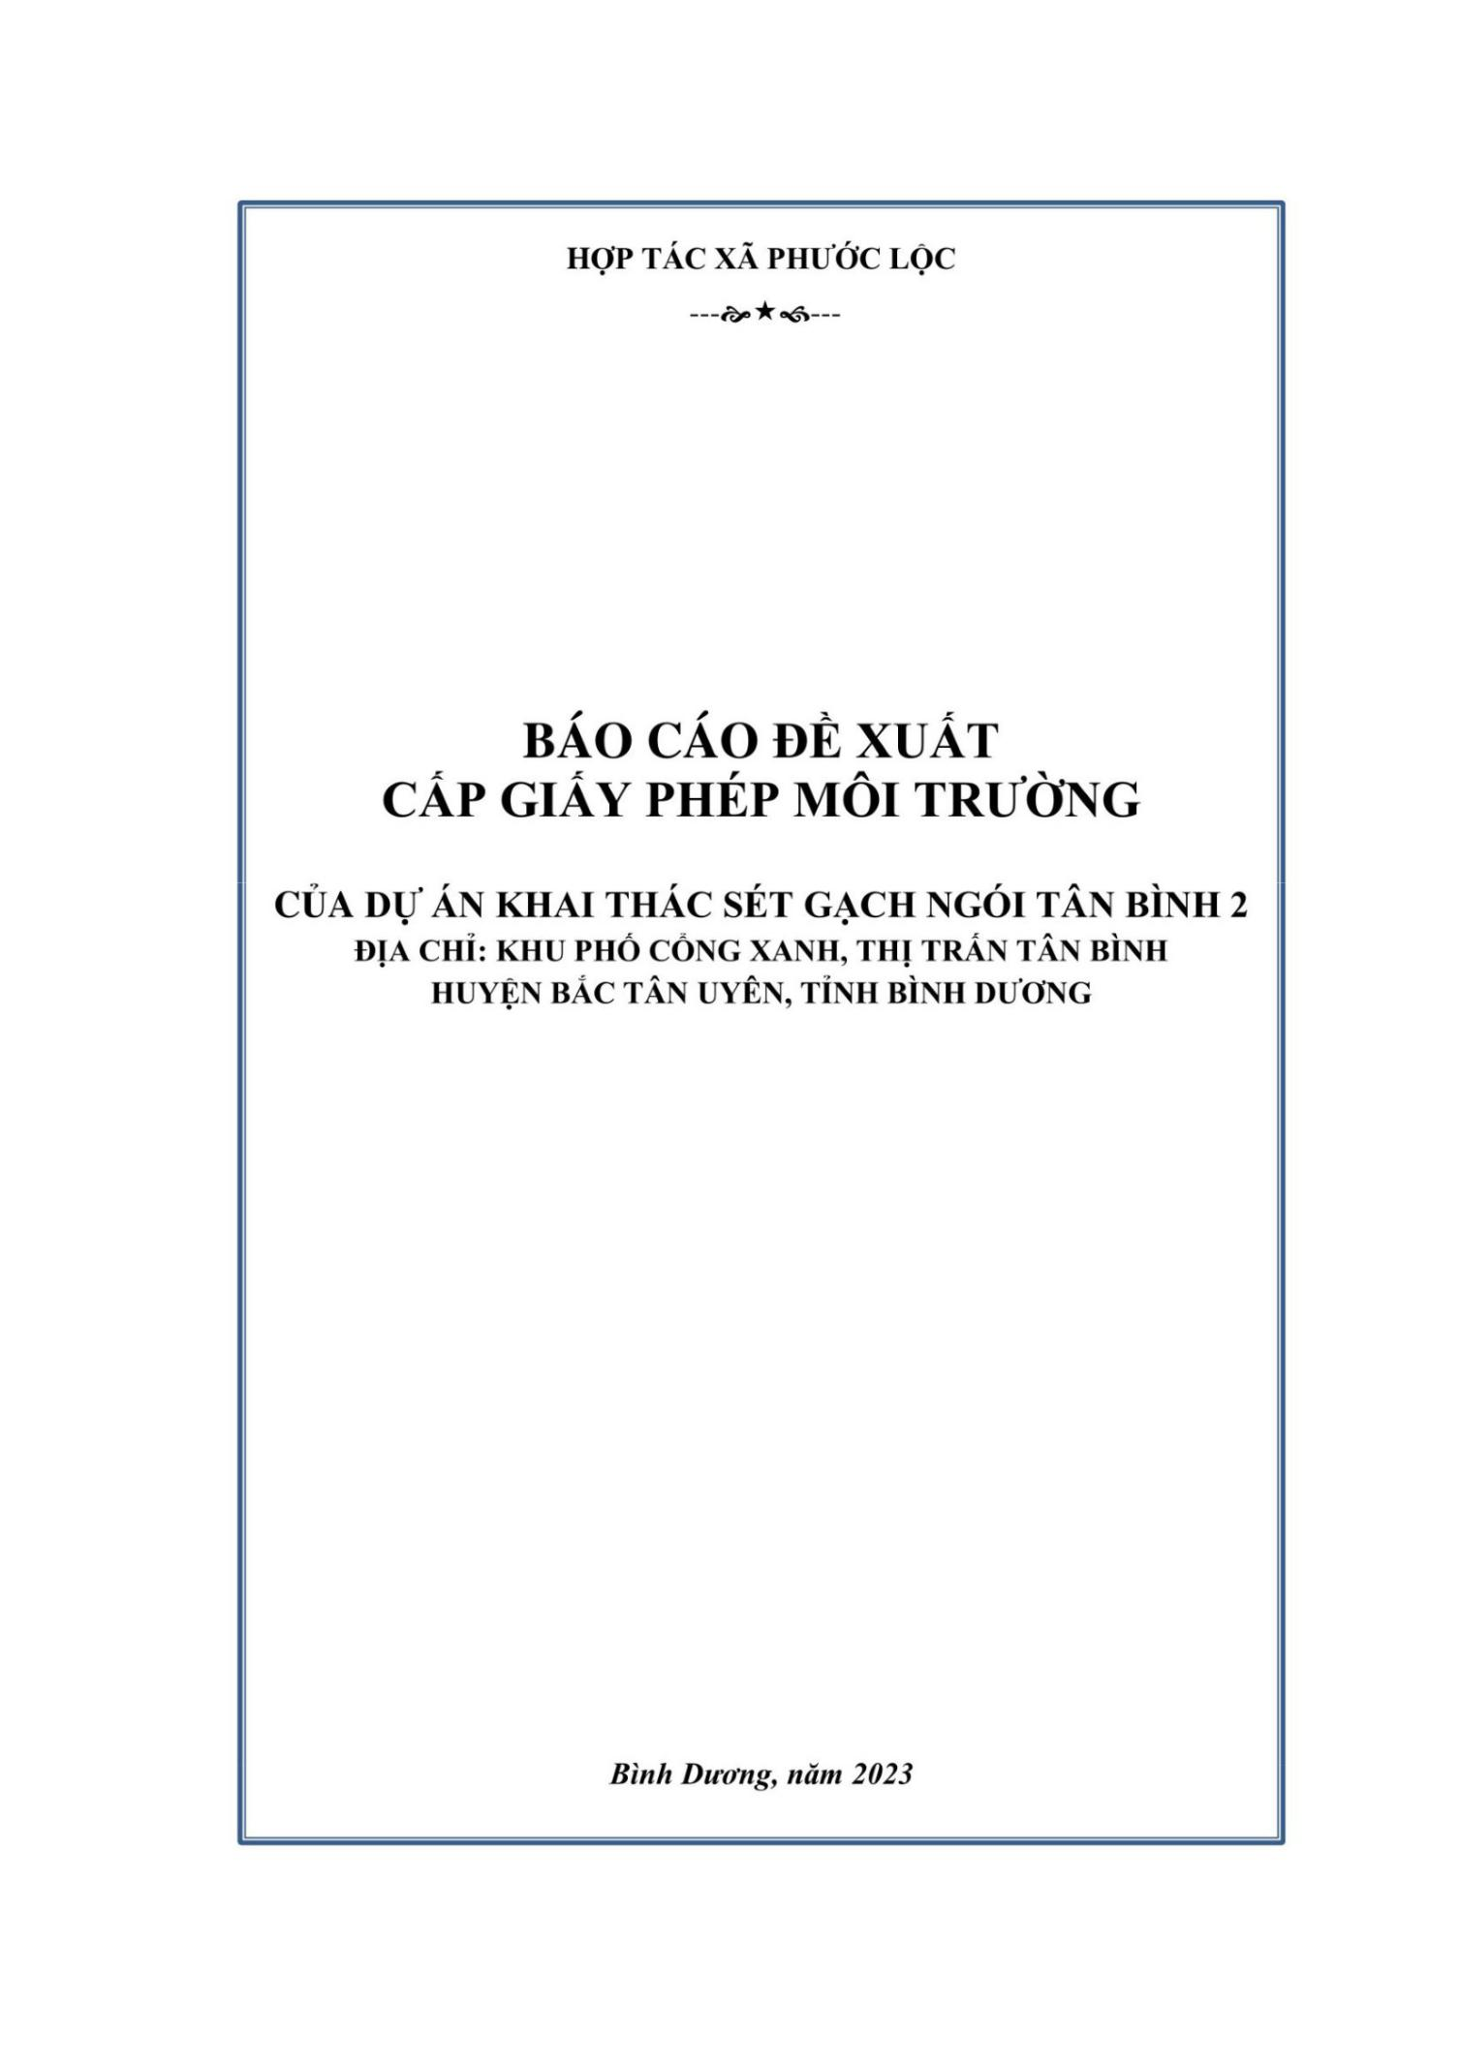
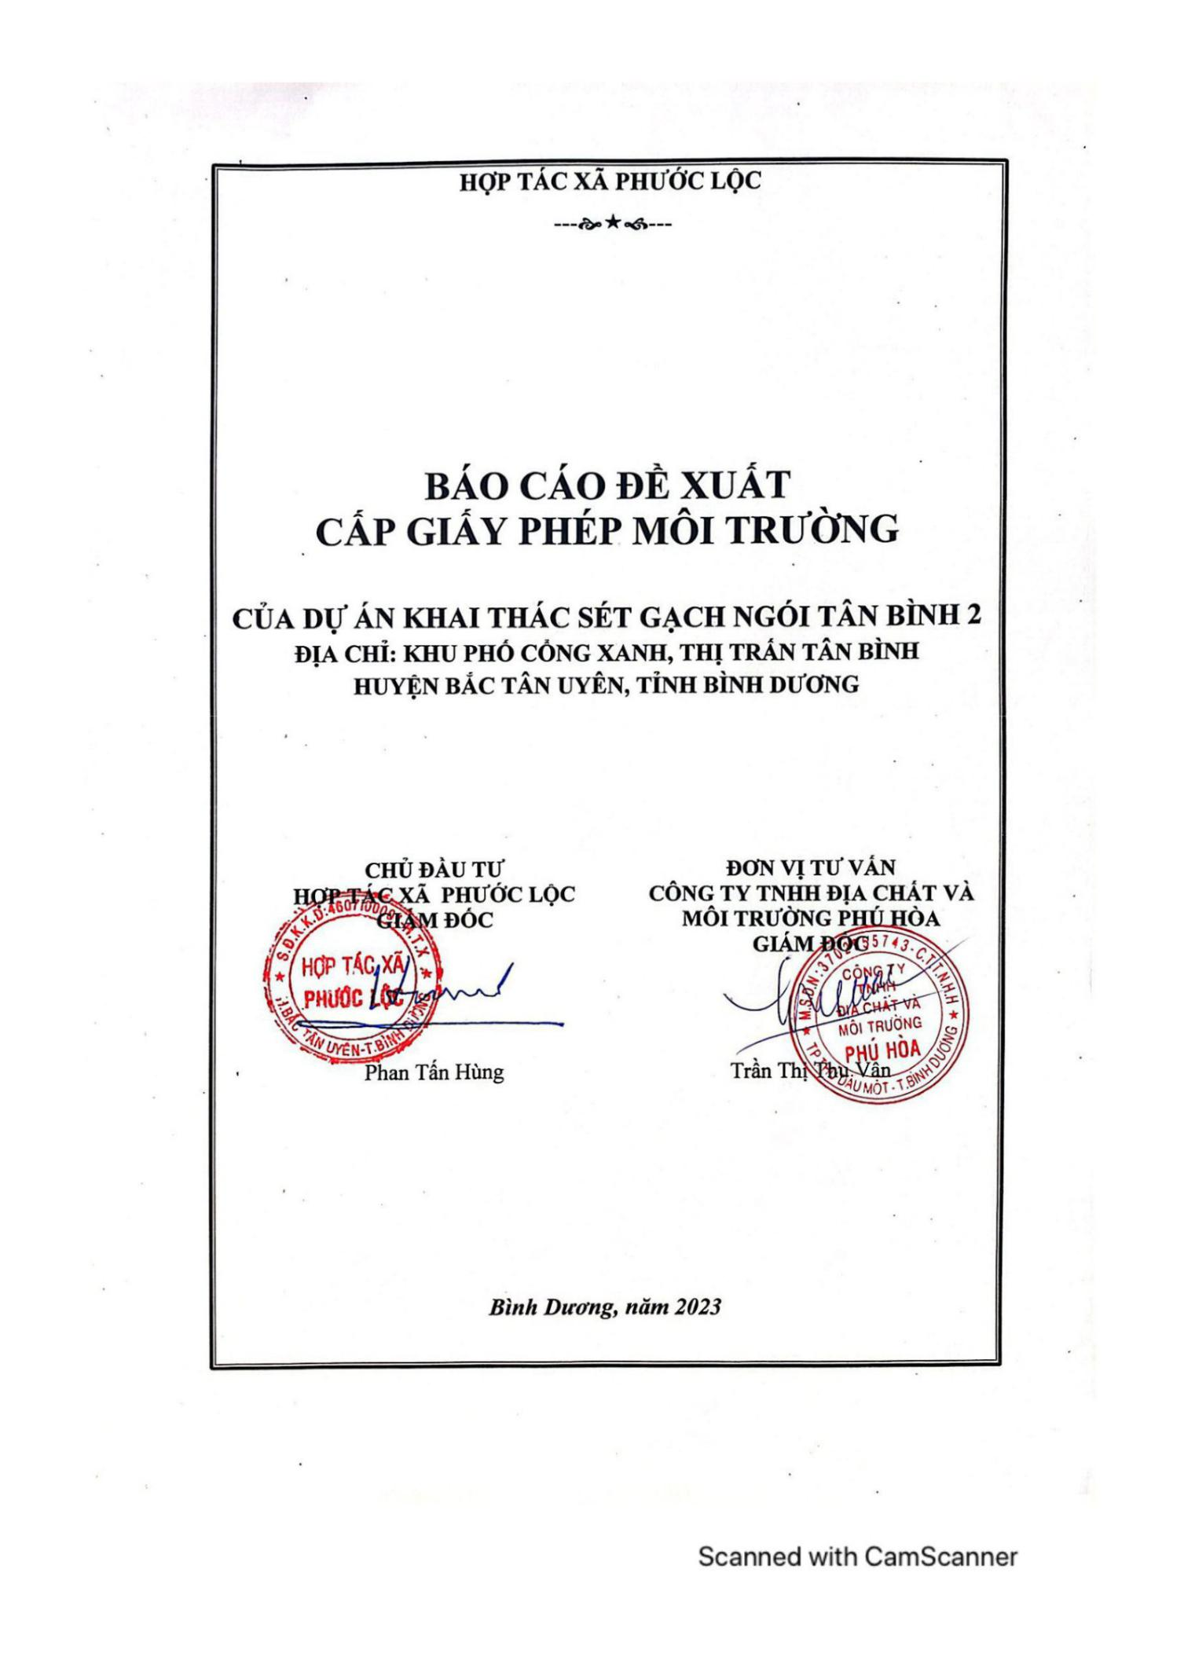

MỤC LỤC

CHƯƠNG I . THÔNG TIN CHUNG VỀ CƠ SỞ 1
1.1. Tên chủ cơ sở 1
1.2. Tên cơ sở 1
1.3. Công suất, công nghệ, sản phẩm sản xuất của cơ sở 2
1.3.1. Công suất của cơ sở 2
1.3.2. Công nghệ sản xuất của cơ sở 2
1.3.3. Sản phẩm của cơ sở 3
1.4. Nguyên liệu, nhiên liệu, vật liệu, phế liệu, điện năng, hoá chất sử dụng, nguồn cung cấp điện, nước của cơ sở 4
1.4.1. Nhiên liệu 4
1.4.2. Nhu cầu điện năng 4
1.4.2. Nhu cầu sử dụng nước 5
1.5. Các thông tin khác liên quan đến cơ sở 6
CHƯƠNG II. SỰ PHÙ HỢP CỦA CƠ SỞ VỚI QUY HOẠCH, KHẢ NĂNG, CHỊU TẢI CỦA MÔI TRƯỜNG 8
2.1. Sự phù hợp của cơ sở với quy hoạch bảo vệ môi trường quốc gia, quy hoạch tỉnh, phân vùng môi trường 8
2.2. Sự phù hợp của cơ sở đối với khả năng chịu tải của môi trường 9
2.2.1. Xác định lưu lượng nguồn tiếp nhận. 9
2.2.2. Chất lượng nước thải và nguồn tiếp nhận. 10
2.2.2. Đánh giá khả năng tiếp nhận nước thải, sức chịu tải của nguồn nước 11
CHƯƠNG III. KẾT QUẢ HOÀN THÀNH CÁC CÔNG TRÌNH, BIỆN PHÁP BẢO VỆ MÔI TRƯỜNG CỦA CƠ SỞ 15
3.1. Công trình, biện pháp thoát nước mưa, thu gom và xử lý nước thải 15
3.1.1. Thu gom, thoát nước mưa. 15
3.1.2. Thu gom, thoát nước thải. 17
3.1.3. Xử lý nước thải. 21
3.2. Công trình, biện pháp xử lý bụi, khí thải 24
3.2.1. Nguồn phát sinh bụi, khí thải 24
3.2.2. Công trình, biện pháp xử lý bụi, khí thải. 24
3.3. Công trình, biện pháp lưu giữ, xử lý chất thải rắn thông thường 26
3.3.1.Chất thải rắn sinh hoạt 26
3.3.2. Chất thải rắn công nghiệp thông thường. 27
3.4. Công trình , biện pháp lưu giữ, xử lý chất thải nguy hại 28
3.5. Công trình , biện pháp giảm thiểu tiếng ồn, độ rung 30
3.6. Biện pháp giảm thiểu tác động đến chế độ thủy văn 31
3.7. Phương án phòng ngừa, ứng phó sự cố môi trường 31
3.8. Các nội dung thay đổi so với quyết định phê duyệt kết quả thẩm định báo áo đánh giá tác động môi trường 35
3.9. Kế hoạch, tiến độ, kết quả thực hiện phương án cải tạo, phục hồi môi trường, phương án bồi hoàn đa dạng sinh học 36
CHƯƠNG IV. NỘI DUNG ĐỀ NGHỊ CẤP GIẤY PHÉP MÔI TRƯỜNG 39
4.1. Nội dung đề nghị cấp phép đối với nước thải 39
4.2. Nội dung đề nghị cấp phép đối với khí thải 40
4.3. Nội dung đề nghị cấp phép đối với tiếng ồn, độ rung 41
CHƯƠNG V. KẾT QUẢ QUAN TRẮC MÔI TRƯỜNG CỦA CƠ SỞ 42
5.1. Kết quả quan trắc môi trường định kỳ đối với nước thải 42
5.2. Kết quả quan trắc môi trường định kỳ đối với bụi và khí thải 44
CHƯƠNG VI. CHƯƠNG TRÌNH QUAN TRẮC MÔI TRƯỜNG CỦA CƠ SỞ 47
6.1. Kế hoạch vận hành thử nghiệm công trình xử lý chất thải 47
6.2. Chương trình quan trắc chất thải theo quy định của pháp luật 47
6.2.1 Chương trình quan trắc môi trường định kỳ 47
6.2.2. Chương trình quan trắc tự động, liên tục chất thải 48
6.3. Kinh phí thực hiện quan trắc môi trường hằng năm 48
CHƯƠNG VII. KẾT QUẢ KIỂM TRA, THANH TRA VỀ BẢO VỆ MÔI TRƯỜNG ĐỐI VỚI CƠ SỞ 49
CHƯƠNG VII. CAM KIẾT CỦA CHỦ CƠ SỞ 50

DANH MỤC CÁC TỪ VÀ CÁC KÝ HIỆU VIẾT TẮT

BKHCN Bộ khoa học và công nghệ
BB Biên bản
BOD Nhu cầu oxy sinh hóa
BTNMT Bộ tài nguyên và môi trường
COD Nhu cầu oxy hóa học
CTPHMT Cải tạo phục hồi môi trường
ĐTM Đánh giá tác động môi trường
KT-XH Kinh tế - Xã hội
KTQG Kỹ thuật quốc gia
QCVN Quy chuẩn Việt Nam
SS Chất rắn lơ lửng
SCT Sở Công thương
SGN Sét gạch ngói
TCVN Tiêu chuẩn Việt Nam
TNHH Trách nhiệm hữu hạn
UBND Ủy ban nhân dân

DANH MỤC CÁC BẢNG

Bảng 1.1. Toạ độ ranh giới các khu mỏ 1
Bảng 1.2. Tổng hợp tiêu hao nhiên liệu trong mỏ 4
Bảng 1.3: Bảng tổng hợp nhu cầu sử dụng điện 4
Bảng 1.4. Tổng hợp nhu cầu sử dụng nước 5
Bảng 1.5. Hiện trạng công tác quản lý, sử dụng đất đai 6
Bảng 2.1. Tổng hợp kết quả quan trắc chất lượng nước thải sau xử lý 10
Bảng 2.2. Kết quả quan trắc chất lượng nước mặt 11
Bảng 2.3. Tải lượng ô nhiễm tối đa nguồn nước có thể tiếp nhận 12
Bảng 2.4. Tải lượng ô nhiễm có sẵn trong nguồn nước 13
Bảng 2.5. Tải lượng ô nhiễm có trong nguồn nước thải 13
Bảng 2.6. Khả năng tiếp nhận các thông số ô nhiễm ở nguồn tiếp nhận 14
Bảng 3.1. Khối lượng, chủng loại chất thải nguy hại phát sinh thường xuyên 28
Bảng 3.2. Bảng kế hoạch thực hiện công tác CTPHMT 36
Bảng 3.3. Kết quả thực hiện phương án CTPHMT 37
Bảng 4.1. Giá trị giới hạn của các chất ô nhiễm theo dòng nước thải 39
Bảng 4.2. Các chất ô nhiễm và giá trị giới hạn của chất ô nhiễm bụi, khí thải 41
Bảng 4.3. Các chất ô nhiễm và giá trị giới hạn của chất ô nhiễm tiếng ồn 41
Bảng 5.1. Kết quả quan trắc nước thải moong khai thác năm 2021 42
Bảng 5.2. Kết quả quan trắc nước thải moong khai thác năm 2022 43
Bảng 5.3. Kết quả quan trắc nước thải moong khai thác năm 2023 43
Bảng 5.4. Tổng hợp kết quả quan trắc đối với bụi và khí thải năm 2021 44
Bảng 5.5. Tổng hợp kết quả quan trắc đối với bụi và khí thải năm 2022 45
Bảng 5.6. Tổng hợp kết quả quan trắc đối với bụi và khí thải năm 2023 46
Bảng 6.1. Tổng hợp chi phí giám sát môi trường 48
DANH MỤC CÁC HÌNH ẢNH

Hình 1.1. Sơ đồ quy trình khai thác và các công đoạn phát sinh nước thải 3

Hình 2.1. Vị trí khu vực thực hiện cơ sở với các mỏ xung quanh 8
Hình 3.1. Sơ đồ minh họa quy trình thu gom, thoát nước mưa 16
Hình 3.2. Đê bao xung quanh khai trường 16

Hình 3.3. Máy bơm tại hố thu gom đáy moong 18
Hình 3.4. Sơ đồ minh họa hệ thống sông suối tại khu vực xả nước thải 19
Hình 3.5. Sơ đồ minh họa tổng thể mạng lưới thu gom, thoát nước thải 20

Hình 3.6. Thông số kỹ thuật bể tự hoại 3 ngăn 22
Hình 3.7. Hồ lắng 23
Hình 3.8. Cây xanh trên đê 24
Hình 3.9. Cây xanh trồng 2 bên đường vận chuyển 25
Hình 3.10. Xe bồn tưới nước giảm bụi trên đường 26
Hình 3.11. Xe chở đất được che chắn bạt trước khi ra khỏi mỏ 26
Hình 3.12. Thùng chứa rác sinh hoạt tại khu vực văn phòng mỏ 28
Hình 3.13. Thùng lưu chứa chất thải nguy hại 30
Hình 3.14. Biển báo và Nội quy làm việc tại khu mỏ 34

CHƯƠNG I

THÔNG TIN CHUNG VỀ CƠ SỞ

1.1. TÊN CHỦ CƠ SỞ
- Tên: Hợp tác xã Phước Lộc.
- Địa chỉ văn phòng: khu phố Cổng Xanh, thị trấn Tân Bình, huyện Bắc Tân Uyên, tỉnh Bình Dương.
- Người đại diện: Phan Tấn Hùng ; Chức vụ: Giám đốc.
- Điện thoại: 0274.368.1515;
- Giấy chứng nhận đăng ký kinh doanh: 460907000001 do Phòng Tài chính – Kế hoạch huyện Bắc Tân Uyên cấp, đăng ký lần đầu 09/06/2014, đăng ký thay đổi lần thứ 04 ngày 22/03/2019.

1.2. TÊN CƠ SỞ
- Tên cơ sở: Dự án khai thác sét gạch ngói Tân Bình 2.
- Địa điểm: khu phố Cổng Xanh, thị trấn Tân Bình, huyện Bắc Tân Uyên, tỉnh Bình Dương.
Ranh giới tiếp giáp của cơ sở như sau:
+ Phía tây: Giáp vườn cao su của dân;
+ Phía bắc, tây bắc: Giáp mỏ SGN Tân Bình 4;
+ Phía đông bắc: Giáp mỏ SGN Tân Bình 3;
+ Phía nam, đông nam: Giáp vườn cao su của dân.
Tọa độ giới hạn của dự án theo hệ tọa độ VN-2000 như sau:
Bảng 1.1 Toạ độ ranh giới các khu mỏ
Điểm mốc | Tọa độ VN-2000 (KT. 105⁰45’ - Múi 3⁰)
Điểm mốc | X | Y
1 | ¹²38 241 | ⁶08 487
2 | ¹²38 162 | ⁶08 629
3 | ¹²38 031 | ⁶08 582
4 | ¹²38 029 | ⁶08 394
5 | ¹²37 863 | ⁶08 471
6 | ¹²38 843 | ⁶08 342
7 | ¹²37 889 | ⁶08 297
8 | ¹²37 862 | ⁶08 072
9 | ¹²37 969 | ⁶08 026
- Văn bản thẩm định thiết kế: số 2385/SXD-KTVLXD ngày 23/12/2013 của Sở Xây dựng về kết quả thẩm định thiết kế cơ sở của Dự án đầu tư khai thác mỏ sét gạch ngói Tân Bình 2.
- Quyết định phê quyệt Báo cáo đánh giá tác động môi trường và Đề án cải tạo phục hồi môi trường: số 3169/QĐ-UBND ngày 6/12/2013 do UBND tỉnh Bình Dương cấp. Công suất 148.200m³/năm tại khu phố Cổng Xanh, thị trấn Tân Bình, huyện Bắc Tân Uyên, tỉnh Bình Dương.
- Quy mô của cơ sở (phân loại theo tiêu chí quy định của pháp luật về đầu tư công): nhóm C.
- Các văn bản pháp lý khác liên quan đến cơ sở:
+ Giấy phép khai thác khoáng sản số 08/GP-UBND ngày 28/3/2014 do UBND tỉnh Bình Dương cấp. Diện tích: 12ha; trữ lượng khai thác: 300.000m³; công suất 100.000m³/năm ( Thời hạn 28/03/2017).
+ Giấy phép khai thác nước dưới đất do UBND xã Tân Bình cấp ngày 09/05/2015.
+ Sổ đăng ký chủ nguồn thải nguy hại số QLCTNH 74.002976T do Chi cục Bảo vệ môi trường tỉnh Bình Dương cấp lần 1 ngày 16/11/2015;
+ Giấy xác nhận hoàn thành công trình bảo vệ môi trường số 1816/GXN-STNMT do Sở tài nguyên và môi trường cấp ngày 15/05/2017.
+ Giấy phép khai thác khoáng sản số 145/GP-UBND ngày 21/7/2017 do UBND tỉnh Bình Dương cấp. Diện tích: 12ha; trữ lượng khai thác: 2.338.497m³; công suất 100.000m³/năm ( Thời hạn 28/03/2038).
+ Giấy phép xả nước thải vào nguồn nước số 77/GP-UBND ngày 11/8/2020 do Ủy ban nhân dân tỉnh Bình Dương cấp;

1.3. CÔNG SUẤT, CÔNG NGHỆ, SẢN PHẨM SẢN XUẤT CỦA CƠ SỞ:

1.3.1. Công suất của cơ sở
Công suất khai thác: 100.000m³ sét nguyên khối/năm, tương đương 130.000m³ sét nguyên khai/năm.

1.3.2. Công nghệ sản xuất của cơ sở:
1.3.2.1. Quy trình công nghệ khai thác
Quy trình công nghệ khai thác sét gạch ngói của Khu mỏ bao gồm:
- Bóc đất phủ: Sử dụng máy xúc đất phủ lên ô tô vận chuyển. Chuyển đất phủ gia cố đường vận chuyển, đất còn lại đến khu vực thải tạm.
- Khai thác sét gạch: máy xúc thủy lực gầu ngược trực tiếp xúc sét lên ô tô vận tải vận chuyển đến nơi tiêu thụ.

Bốc tầng phủ

Bốc lớp sét

Bãi thải tạm

Vận chuyển

Tiêu thụ

Vận chuyển

Hoàn thổ

Bụi, khí thải, CTR,Nước thải (Nước dưới đất)

Bụi, khí thải,
Bụi, khí thải,

Hình 1.1. Sơ đồ quy trình khai thác và các công đoạn phát sinh nước thải
1.3.2.2. Trữ lượng khai thác.
a. Diện tích khai thác: 12ha.
b. Trữ lượng:
- Trữ lượng địa chất: 3.381.353 m³ (lớp phủ 356.285 m³ ;sét gạch 3.025.068m³)
- Trữ lượng khai thác toàn mỏ:
+ Trữ lượng nguyên khối: 2.374.605m³/năm ( lớp phủ: 336.108m³ ; sét gạch 2.338.497m³);
+ Trữ lượng nguyên khai: 3.476.986 m³/năm ( lớp phủ: 436.940m³ ; sét gạch 3.040.046m³);
- Công suất khai thác:
+ Nguyên khối: 114.000m3/năm ( lớp phủ: 14.000m³ ; sét gạch 100.000m³)
+ Nguyên khai: 148.200 m³/năm ( lớp phủ: 18.200m³ ; sét gạch 130.000m³)
c. Chiều sâu khai thác: +10,4m đến +16m.
d. Thời hạn khai thác: 24 năm (đến tháng 7 năm 2038).
1.3.3. Sản phẩm của cơ sở: gồm 1 loại là Sét gạch ngói.

1.4. NGUYÊN LIỆU, NHIÊN LIỆU, VẬT LIỆU, PHẾ LIỆU, ĐIỆN NĂNG, HOÁ CHẤT SỬ DỤNG, NGUỒN CUNG CẤP ĐIỆN, NƯỚC CỦA CƠ SỞ

Đặc thù của ngành khai thác khoáng sản nói chung không có nguyên liệu đầu vào mà sử dụng năng lượng để phục vụ cho quá trình sản xuất, năng lượng sử dụng chủ yếu là xăng, dầu, điện,...

1.4.1. Nhiên liệu
HTX sử dụng các xe vận tải, xe cơ giới phục vụ cho hoạt động xúc bốc, khai thác. Loại nhiên liệu sử dụng gồm xăng, dầu diesel.
Bảng 1.2. Tổng hợp tiêu hao nhiên liệu trong mỏ
STT | Tên thiết bị | Số lượng (chiếc) | Định mức | Nhiên liệu (lít/năm)
1 | Máy xúc | 02 | 60 | 16.950
2 | Xe tải | 01 | 60 | 1.600
3 | Xe bồn tưới đường | 01 | 50 | 16.365
4 | Khác | - | - | 1.484
Tổng |  |  |  | 36.399
Nguồn: Hợp tác xã Phước Lộc

1.4.2. Nhu cầu điện năng
- Nguồn cấp điện: Nguồn điện phục vụ sản xuất của khu mỏ được đấu nối từ lưới điện quốc gia, hệ thống lưới điện chiếu sáng làm việc ngoài mặt bằng với điện áp 220V.
- Nhu cầu sử dụng: Các hộ sử dụng điện trong mỏ gồm máy bơm nước, sử dụng cho chiếu sáng sinh hoạt, văn phòng. Khối lượng sử dụng khoảng 17.198Kwh/năm.
Bảng 1.3. Bảng tổng hợp nhu cầu sử dụng điện
STT | Nội dung | Ca máy | Khối lượng (Kwh/ngày) | Khối lượng  (Kwh/năm)
1 | Điện chiếu sáng, bảo vệ | 365 ngày,  12 giờ/ngày | 8 | 2.920
2 | Máy bơm nước | 290ngày,  TB 3giờ/ngày | 55 | 15.950
Cộng |  |  | 63 | 17.198
Nguồn: Hợp tác xã Phước Lộc

1.4.3. Nhu cầu sử dụng nước
Tại Khu mỏ nước sử dụng chủ yếu cho mục đích sinh hoạt và nước dùng để khống chế ô nhiễm bụi. Nhu cầu hàng ngày như sau:
a. Nước sử dụng cho sinh hoạt
- Mục đích: nước sử dụng chủ yếu cho công nhân, nhân viên sinh hoạt, vệ sinh, rữa tay chân; nuớc uống sử dụng từ nước đóng bình.
- Nguồn cung cấp: từ giếng khoan . Giếng có đường kính 60mm, sâu 35m, tọa độ giếng X: 1237844 (m); Y: 608326(m). Công trình khai thác nước dưới đất đã được HTX Phước lộc đăng ký tại Uỷ ban nhân dân xã Tân Bình ngày 9/5/2015.
- Khối lượng: khoảng 1m³/ngày (Số lượng: 10 người, định mức theo Tiêu chuẩn TCXDVN 33:2006 là 100 lit/ngày/người).
b. Nước sử dụng cho mục đích khống chế ô nhiễm bụi
Tuyến đường vận chuyển từ Khu mỏ ra Cổng xanh dài 2,2km sử dụng xe bồn tưới đường:
+ Vị trí: xe tưới dọc tuyến đường từ mỏ ra Cổng Xanh dài 2,2km
+ Nguồn cung cấp: nước moong
+ Khối lượng: Sử dụng xe tưới có dung tích 8m³, mùa mưa chạy 2 chuyến, mùa khô 6 chuyến:
- Mùa khô: 8m³ x 6 chuyến/ngày = 48 m³/ngày
- Mùa mưa: 8m³ x 2 chuyến/ngày = 16 m³/ngày
Vậy tổng khối lượng nước sử dụng để tưới đường khoảng 24 - 48m³/ngày, trung bình 32m³/ngày.
c. Nước xịt rửa xe:
+ Nguồn cung cấp: nước moong
+ Khối lượng: Xe được xịt rửa sau mỗi ngày làm việc. Khối lượng nước sử dụng rửa xe khoảng 1,5m³/ngày ( 3 xe * 0,5m³/xe).
Bảng 1.4. Tổng hợp nhu cầu sử dụng nước
Stt | Nội dung | Khối lượng (m³/ngày)
1 | Nước sinh hoạt | 1,1
2 | Nước tưới đường khống chế ô nhiễm bụi | 36
3 | Nước rửa xe | 1,5
Cộng |  | 38,6
Nguồn: Hợp tác xã Phước Lộc

1.5. CÁC THÔNG TIN KHÁC LIÊN QUAN ĐẾN CƠ SỞ
1.5.1. Chế độ làm việc
- Số ca làm việc trong ngày: 1 ca/ngày.
- Số giờ làm việc trong ca: 8 giờ/ca.
- Số ngày làm việc trong năm: 290 ca/ngày/năm.
1.5.2. Nhu cầu lao động
Nhu cầu lao động của HTX bao gồm người lao động của HTX hưởng lương hàng tháng và người của tổ chức, các nhân viên có thiết bị tham gia vào các công đoạn sản xuất mỏ hưởng lương khoán. Tổng số lượng công nhân viên: 10 người.
1.5.3. Hiện trạng quản lý, sử dụng đất đai của cơ sở
Tổng diện tích mặt bằng sử dụng: 131.147,6 m², trong đó diện tích sử dụng khai thác 120.000 m² và diện tích sử dụng cho các công trình phu trợ khoảng 11.147,6 m². Hiện trạng công tác quản lý, sử dụng đất đai của cơ sở như sau:
a/ Diện tích đã thuê đất và được cấp giấy chứng nhận quyền sử dụng đất: 117.786,8m², trong đó:
- Diện tích đã thuê trong ranh khai thác: 106.639,2 m²/120.000m².
- Diện tích đã thuê ngoài ranh khai thác: 11.147,6 m². Diện tích này HTX đang thuê đất tại thửa đất số 201, tờ bản đồ 16, vị trí nằm ở phía nam khu mỏ để xây dựng tạm các công trình phụ trợ, nhưng thực tế chỉ sử dụng khoảng 150m², gồm:
- Khu vực lán trại (Văn phòng): diện tích: 70m².
- Khu vực kho chứa nhiên liệu, kho chứa chất thải nguy hại: diện tích 48m².
- Khu vực lắp đặt trạm cân: diện tích 30m².
b/ Diện tích chưa thuê đất khoảng 13.360,8m² do chưa thỏa thuận đền bù được với dân, nên chưa thể tiến hành thuê đất.
Bảng 1.5. Hiện trạng công tác quản lý, sử dụng đất đai
STT | Hạng mục | Diện tích (m²) | Hợp đồng thuê đất
I | Diện tích đã thuê và đã được cấp giấy chứng nhận quyền sử dụng đất | 117.786,8 | Số 1330/HĐTĐ-STNMT  - PL HĐ870
1 | Trong ranh khai thác | 106.639,2 | Số 1330/HĐTĐ-STNMT  - PL HĐ870
2 | Ngoài ranh khai thác | 11.147,6 | Số 1330/HĐTĐ-STNMT  - PL HĐ870
II | Diện tích chưa thuê | 13.360,8
Tổng |  | 131.147,6
1.5.4. Hiện trạng hoạt động khai thác khoáng sản của cơ sở
Theo báo cáo hoạt động khai thác khoáng sản định kỳ năm 2022, hiện trạng hoạt động khai thác khoáng sản tại khu mỏ như sau:
- Diện tích đã khai thác: 10ha/12ha.
- Độ sâu đã khai thác: Cote +26,5m đến +40,0m
- Trữ lượng đã khai thác: 598.799 m³/ 2.338.497m³.

CHƯƠNG II

SỰ PHÙ HỢP CỦA CƠ SỞ VỚI QUY HOẠCH, KHẢ NĂNG, CHỊU TẢI CỦA MÔI TRƯỜNG

2.1. SỰ PHÙ HỢP CỦA CƠ SỞ VỚI QUY HOẠCH BẢO VỆ MÔI TRƯỜNG QUỐC GIA, QUY HOẠCH TỈNH, PHÂN VÙNG MÔI TRƯỜNG
Với mục tiêu bảo vệ môi trường, phục vụ phát triển bền vững, quy hoạch bảo vệ môi trường sẽ sắp xếp, định hướng phân bố không gian, sử dụng các thành phần môi trường và các yếu tố tài nguyên phù hợp với chức năng môi trường và điều kiện thiên nhiên, kinh tế - xã hội theo định hướng phát triển bền vững.
Hiện nay, Bộ Tài nguyên và Môi trường vừa tổ chức hội thảo lấy ý kiến các chuyên gia, nhà khoa học cho dự thảo quy hoạch bảo vệ môi trường quốc gia giai đoạn 2021-2030, tầm nhìn đến năm 2045. Theo đó, Việc quy hoạch phân vùng môi trường sẽ quy hoạch vùng bảo vệ nghiêm ngặt, vùng hạn chế phát thải, vùng khác và có sự đồng bộ, thống nhất với quy hoạch của các ngành khác. Do đó, để đánh giá sự phù hợp của Cơ sở với quy hoạch BVMT quốc gia, quy hoạch tỉnh, phân vùng môi trường, Cơ sở sẽ căn cứ vào quy hoạch thăm dò, khai thác khoáng sản.
Tại khu vực đã hình thành vùng khai thác sét gạch ngói tập trung với 9 mỏ sét, các mỏ SGN phân bố trên 1 diện khá rộng và có diện tích mỏ khá lớn từ 14-30ha. Tất cả khu mỏ trong vùng đã được UBND tỉnh Bình Dương quy hoạch vùng khoáng sản thăm dò, khai thác và sử dụng khoáng sản mỏ sét gạch ngói theo Quyết định số: 2497/QĐ-UBND ngày 26/09/2016 “V/v: phê duyệt quy hoạch thăm dò, khai thác và sử dụng khoáng sản làm vật liệu xây dựng thông thường tỉnh Bình Dương giai đoạn 2016-2020, tầm nhìn đến năm 2030” và Quyết định số 1718/QĐ-UBND ngày 27/06/2018 phê duyệt điều chỉnh quy hoạch khoáng sản của tỉnh Bình Dương.
Với vị trí Cơ sở nằm trong quy hoạch vùng khoáng sản thăm dò, khai thác khoáng sản sét gạch ngói của Tỉnh, sẽ tạo tiền đề giúp Cơ sở phù hợp với quy hoạch bảo vệ môi trường quốc gia, quy hoạch tỉnh, phân vùng môi trường.
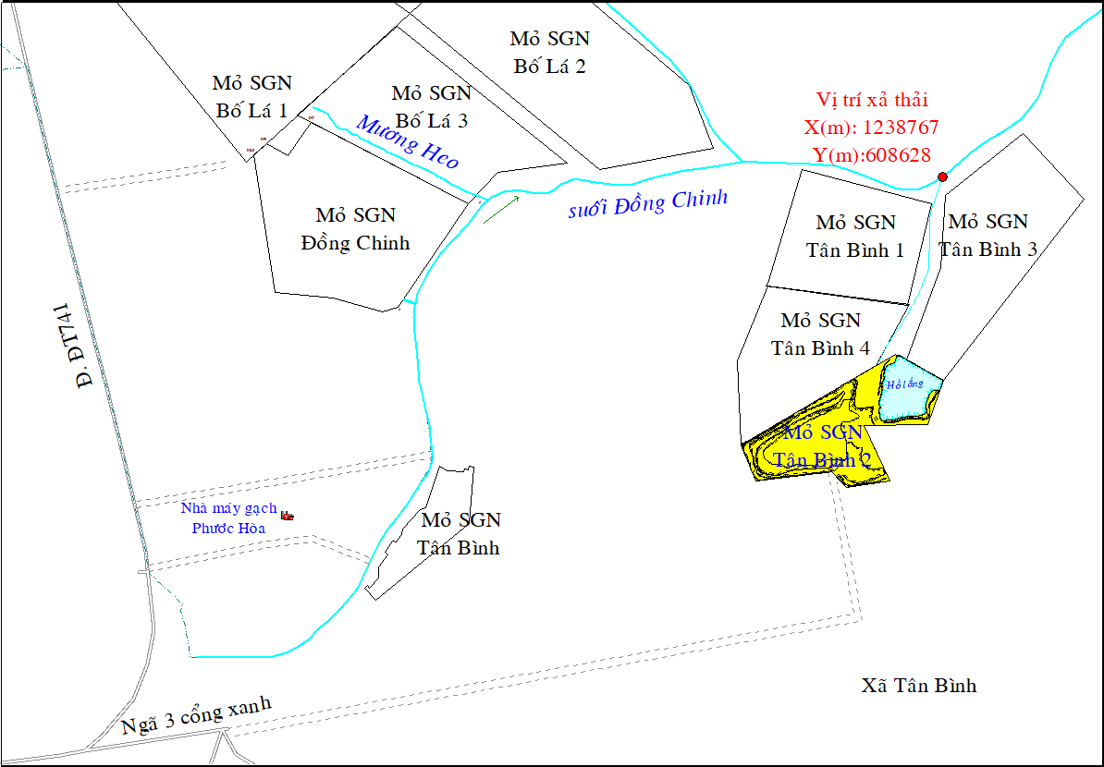
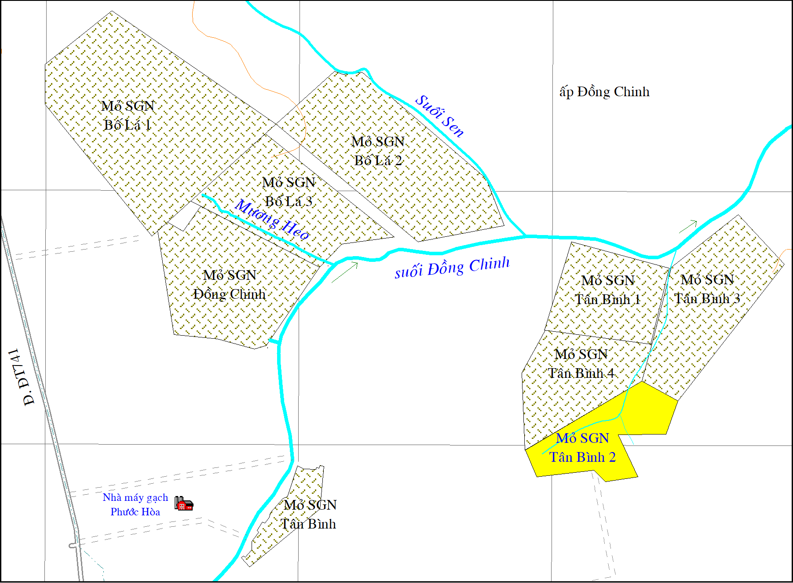

Hình 2.1. Vị trí khu vực thực hiện cơ sở với các mỏ xung quanh

2.2. SỰ PHÙ HỢP CỦA CƠ SỞ ĐỐI VỚI KHẢ NĂNG CHỊU TẢI CỦA MÔI TRƯỜNG
Theo Báo cáo đánh giá tác động môi trường, Cơ sở phát sinh chủ yếu là nước thải, xả thải ra môi trường phải được xử lý.
Để đánh giá sự phù hợp của cơ sở đối với khả năng chịu tải của môi trường. Báo cáo sẽ đánh giá khả năng tiếp nhận nước thải của nguồn nước thông qua các Phương pháp đánh giá khả năng tiếp nhận nước thải và sức chịu tải của nguồn nước.

2.2.1. Xác định lưu lượng nguồn tiếp nhận.
Nguồn tiếp nhận nước thải của khu mỏ là suối Đồng Chinh.
1/ Đặc điểm nguồn tiếp nhận: Suối Đồng Chinh nằm phía đông bắc của khu mỏ. Suối chảy theo hướng đông bắc tây nam, độ cao tuyệt đối dao động từ 32m-35m, suối dài khoảng 4km, rộng 2-5m. Suối bắt nguồn từ phía nam thị trấn Tân Bình là ranh giới giữa 2 thị trấn Tân Bình (huyện Bắc Tân Uyên) và xã Phước Hòa (huyện Phú giáo) chảy vào đập Lô Sáu qua suối Sâu rồi đổ vào sông Bé, suối có nước quanh năm.
2/ Lưu lượng: Suối Đồng Chinh là con suối nhỏ nên không có trạm quan trắc lưu lượng. Để xác định lưu lượng, HTX đã đo đạc lưu lượng dòng chảy như sau:
- Vị trí đo đạc: cách điểm xả thải 100m về phía thượng nguồn
- Mặt cắt ngang suối nơi tính lưu lượng :
+ Ngày nắng : Chiều sâu mực nước 0,5m, mặt ngang 1,0m, mặt đáy 1,0m ; diện tích mặt cắt f₁ = 0,5m² ;
+ Ngày mưa : Chiều sâu mực nước 1m, mặt ngang 2m, mặt đáy 1,5m; diện tích mặt cắt f₁ = 1,75m²;
- Đo vận tốc dòng chảy :
+ Thả chai nước suối rỗng điểm đầu suối, trong thời tiết không có gió
+ Khoảng đường đo đoạn suổi thẳng, chiều rộng điểm đầu điểm cuối suối bằng nhau, đoạn suối dài 20m;
+ Ngày nắng: Thời gian trôi 4phút 10 giây = 250s
+ Ngày mưa: Thời gian trôi 2phút 20 giây = 140s
Vận tốc trôi : Ngày nắng : v₁ = 20m/ 250s = 0,08m/s.
Ngày mưa : v₂ = 20m/ 140s = 0,14m/s
- Lưu lượng dòng chảy: + Ngày nắng : Q₁ = f₁v₁ = 0,04m³/s
+ Ngày mưa : Q₂ : = f₂v₂= 0,25m³/s

2.2.2. Chất lượng nước thải và nguồn nước tiếp nhận
1/ Chất lượng nguồn nước thải
Để đánh giá nồng độ ô nhiễm có trong nước thải sau xử lý, báo cáo tổng hợp kết quả quan trắc trong 3 đợt như sau:
+ Ngày lấy mẫu: - Đợt 1: 23/08/2022
- Đợt 2: 03/11/2022
- Đợt 3: 18/03/2023
+ Vị trí lấy mẫu: hố lắng.
Kết quả phân tích mẫu nước thải được trình bày như sau:
Bảng 2.1. Tổng hợp kết quả quan trắc chất lượng nước thải sau xử lý
TT | Thông số đo | Đơn vị | Kết quả |  |  |  | QCVN40:2011/BTNMT,CộtA,  k_{q}=0,9, k_{f} = 1,1
TT | Thông số đo | Đơn vị | Đợt 1 | Đợt 2 | Đợt 3 | Trung Bình | QCVN40:2011/BTNMT,CộtA,  k_{q}=0,9, k_{f} = 1,1
1 | pH | mg/L | 7,64 | 7,35 | 8,1 | 7,7 | 6 – 9
2 | TSS | mg/L | 36 | 32 | 27 | 31,7 | 49,5
3 | BOD₅ | mg/L | 15 | 13 | 20 | 16,0 | 29,7
4 | COD | mg/L | 32 | 28 | 43 | 34,3 | 74,25
5 | Amoni (theo N) | mg/L | 3,15 | 2,15 | 1,86 | 2,4 | 4,95
6 | Tổng Nitơ | mg/L | 5,44 | 11,7 | 3,75 | 7,0 | 18
7 | Tổng Photpho | mg/L | 0,57 | 0,64 | 0,58 | 0,6 | 3,6
8 | Coliform | MPN/  100mL | 250 | 400 | 1100 | 583,3 | 2700
Nhận xét: Qua kết quả quan trắc chất lượng nước thải sau xử lý của các đợt cho thấy chất lượng nước thải không biến động nhiều, các chỉ tiêu đều nằm trong các giới hạn cho phép của Quy chuẩn QCVN 40: 2011/BTNMT, cột A. k_{q}=0,9, k_{f} = 1,1.
2/ Chất lượng nguồn nước tiếp nhận
a. Mô tả hiện trạng nguồn nước khu vực tiếp nhận nước thải
Nước suối Đồng Chinh vào mùa mưa nước đục màu vàng nhạt, mùa khô nước ít và trong vừa, không mùi; không phát triển của thủy sinh vật và các hiện tượng bất thường khác.
b. Chất lượng nguồn nước tiếp nhận nước thải mỏ
Để đánh giá chất lượng nguồn nước tiếp nhận nước thải mỏ, báo cáo tổng hợp kết quả phân tích mẫu nước nguồn tiếp nhận trong 3 đợt như sau:
- Ngày lấy mẫu: - Đợt 1: 23/08/2022
- Đợt 2: 03/11/2022
- Đợt 3: 18/03/2023
- Vị trí lấy mẫu: suối Đồng Chinh.
Bảng 2.2. Kết quả quan trắc chất lượng nước mặt
Stt | Thông số | Đơn vị | Kết quả |  |  |  | QCVN 08-MT: 2015/BTNMT  (Cột A₂)
Stt | Thông số | Đơn vị | Đợt 1 | Đợt 2 | Đợt 3 | Trung bình | QCVN 08-MT: 2015/BTNMT  (Cột A₂)
1 | pH | - | 7,54 | 6,67 | 6,87 | 7,0 | 6-8,5
2 | TSS | mg/L | 6 | <6 | 21 | 13,5 | 30
3 | BOD₅ | mg/L | 8 | 11 | 10 | 9,7 | 6
4 | COD | mg/L | 20 | 20 | 19 | 19,7 | 15
5 | Amoni (theo N) | mg/L | 0,065 | 0,072 | 0,083 | 0,07 | 0,3
6 | NO₃⁻(theo N) | mg/L | 0,06 | <0,06 | 0,245 | 0,15 | 5
7 | NO₂⁻ (theo N) | mg/L | 0,015 | KPH | 0,005 | 0,01 | 0,05
8 | PO₄³⁻ (theo N) | mg/L | 0,02 | <0,06 | 0,071 | 0,05 | 0,2
9 | Coliform | MPN/  100mL | 700 | 530 | 1500 | 910 | 5000
Nhận xét: Kết quả quan trắc cho thấy chất lượng nước mặt khá tốt, các chỉ tiêu như pH, amoni, NO₂⁻, Amoni, Tổng dầu mỡ, coliform… đều nằm trong giới hạn cho phép QCVN 08-MT:2015/BTNMT cột A₂. Riêng nồng độ BOD₅, COD của các đợt quan vượt Quy chuẩn từ 1,2 đến 1,5 lần . Nguyên nhân do suối Đồng Chinh là kênh thoát nước chính trong khu vực, tiếp nhận nhiều nguồn nước thải như nước thải mỏ, nước thải từ hoạt nông nghiệp cuốn theo dư lượng thuốc bảo vệ thực vật, phân bón theo dòng chảy xuống Suối làm tăng nồng độ BOD₅, COD trong dòng nước.

2.2.3. Đánh giá khả năng tiếp nhận nước thải, sức chịu tải của nguồn nước.
Theo Mục 1, Điều 8 của Thông tư 76/2017/TT-BTNMT ngày 29/12/2017 quy định về đánh giá khả năng tiếp nhận nước thải, sức chịu tải của nguồn nước gồm 3 phương pháp đánh giá khả năng tiếp nhận nước thải, sức chịu tải của nguồn nước gồm: Phương pháp đánh giá trực tiếp, phương pháp đánh giá gián tiếp và phương pháp đánh giá bằng mô hình.
Các phương pháp đánh giá được thực hiện trên cơ sở giới hạn tối đa của từng thông số đánh giá theo quy chuẩn kỹ thuật về chất lượng nước mặt, lưu lượng, kết quả phân tích chất lượng nguồn nước sông, lưu lượng và kết quả phân tích của các nguồn nước thải xả vào đoạn suối. Kết quả đánh giá như sau:

1/ Xác định tải lượng tối đa của thông số chất lượng nước mặt
Tải lượng tối đa chất ô nhiễm mà nguồn nước có thể tiếp nhận đối với một chất ô nhiễm cụ thể được tính theo công thức:
L_{tđ} = C_{qc} x Q_{S} x 86,4
+ L_{tđ}: tải lượng tối đa của thông số chất lượng nước mặt đối với đoạn suối;
+ C_{qc}: giá trị giới hạn của thông số chất lượng nước mặt theo quy chuẩn kỹ thuật về chất lượng nước mặt ứng với mục đích sử dụng nước của đoạn sông, đơn vị tính là mg/l. (Quy chuẩn QCVN08-MT:2015/BTNMT, cột A₂)
+ Q_{S}: lưu lượng dòng chảy của đoạn Suối đánh giá mùa kiệt, đơn vị tính là m³/s (với Q_{s} = 0,04m³/s).
+ Giá trị 86,4: là hệ số chuyển đổi đơn vị (m³/s)*(mg/l) sang (kg/ngày).
Ta có: tải lượng ô nhiễm tối đa nguồn nước có thể tiếp nhận đối với các chất ô nhiễm trên lần lượt thể hiện dưới Bảng sau:
Bảng 2.3. Tải lượng ô nhiễm tối đa nguồn nước có thể tiếp nhận
STT | Thông số | C_{tc}  (mg/l) | Q_{S}  (m³/s) | L_{tđ}  (kg/ngày)
1 | TSS | 30 | 0,04 | 103,7
2 | BOD₅ | 6 | 0,04 | 20,7
3 | COD | 15 | 0,04 | 51,8
4 | Amoni (theo N) | 5 | 0,04 | 17,3
5 | NO₃⁻(theo N) | 5 | 0,04 | 17,3
6 | NO₂⁻ (theo N) | 0,05 | 0,04 | 0,2
7 | PO₄³⁻ (theo N) | 0,2 | 0,04 | 0,7
2/ Xác định tải lượng của thông số chất lượng nước hiện có trong nguồn nước
Tải lượng của thông số chất lượng nước hiện có trong nguồn nước được tính theo công thức: L_{nn} = C_{nn} x Q_{S} x 86,4
Trong đó:
+ L_{nn} (kg/ngày): tải lượng của thông số chất lượng nước hiện có trong nguồn nước của đoạn suối;
+ C_{nn}: kết quả phân tích thông số chất lượng nước mặt, đơn vị tính là mg/l; (giá trị trung bình của kết quả phân tích chất lượng nước mặt tại bảng 2.3)
+ Q_{S}: lưu lượng dòng chảy của đoạn suối đánh giá, đơn vị tính là m³/s; (với Q_{s} = 0,04m³/s).
+ Giá trị 86,4: là hệ số chuyển đổi đơn vị (m³/s)*(mg/l) sang (kg/ngày).

Bảng 2.4. Tải lượng ô nhiễm có sẵn trong nguồn nước
TT | Thông số | C_{nn}  (mg/l) | Q_{S}  (m³/s) | L_{nn}  (kg/ngày)
1 | TSS | 13,5 | 0,04 | 46,7
2 | BOD₅ | 9,7 | 0,04 | 33,5
3 | COD | 19,7 | 0,04 | 68,1
4 | Amoni (theo N) | 0,07 | 0,04 | 0,2
5 | NO₃⁻(theo N) | 0,15 | 0,04 | 0,5
6 | NO₂⁻ (theo N) | 0,01 | 0,04 | 0,03
7 | PO₄³⁻ (theo N) | 0,05 | 0,04 | 0,2
3/ Tải lượng thông số ô nhiễm có trong nguồn nước thải
Tải lượng ô nhiễm của một chất ô nhiễm cụ thể từ nguồn xả thải đưa vào nguồn nước tiếp nhận được tính theo công thức:
L_{t} = C_{t} x Q_{t} x 86,4
Trong đó:
- L_{t} (kg/ngày): tải lượng thông số ô nhiễm có trong nguồn nước thải.
- C_{t}: kết quả phân tích thông số ô nhiễm có trong nguồn nước thải xả vào đoạn suối (giá trị trung bình của kết quả phân tích chất lượng nước thải tại bảng 1.5), đơn vị tính là mg/l;
- Q_{t} (m³/s): lưu lượng lớn nhất của nguồn nước thải xả vào đoạn suối, đơn vị tính là m³/s; (Q_{t} = 360m³/ngày = 0,02m³/s).
- Giá trị 86,4: là hệ số chuyển đổi đơn vị (m³/s)*(mg/l) sang (kg/ngày).
Tải lượng các chất ô nhiễm trên từ khu mỏ đưa vào nguồn nước lần lượt thể hiện dưới bảng sau:
Bảng 2.5. Tải lượng ô nhiễm có trong nguồn nước thải
TT | THÔNG SỐ | C_{t}  (mg/l) | Q_{s}  (m³/s) | L_{t}  (kg/ngày)
1 | TSS | 31,7 | 0,02 | 54,8
2 | BOD₅ | 16,0 | 0,02 | 27,6
3 | COD | 34,3 | 0,02 | 59,3
4 | Amoni (theo N) | 2,4 | 0,02 | 4,1
5 | Tổng N | 7,0 | 0,02 | 12,1
6 | Tổng P | 0,6 | 0,02 | 1,0
4. Khả năng tiếp nhận nước thải, sức chịu tải đối với từng thông số ô nhiễm của nguồn tiếp nhận
Áp dụng công thức tính toán khả năng tiếp nhận tải lượng ô nhiễm của nguồn nước đối với một chất ô nhiễm cụ thể:
L_{tn} = (L_{tđ} – L_{nn} – L_{t}) * F_{s}
- L_{tn}: khả năng tiếp nhận nước thải, sức chịu tải đối với từng thông số ô nhiễm, đơn vị tính là kg/ngày;
- L_{tđ}: tải lượng tối đa của thông số chất lượng nước mặt đối với đoạn suối;
- L_{nn} (kg/ngày): tải lượng của thông số chất lượng nước hiện có trong nguồn nước của đoạn suối;
- L_{t} (kg/ngày): tải lượng thông số ô nhiễm có trong nguồn nước thải.
- F_{S}: hệ số an toàn, được xem xét, lựa chọn trong khoảng từ 0,3 đến 0,7; (chọn F_{s} = 0,5).
Khả năng tiếp nhận của nguồn nước sau khi tiếp nhận nước thải từ khu mỏ đối với các chất ô nhiễm trên lần lượt dưới bảng sau:
Bảng 2.6. Khả năng tiếp nhận các thông số ô nhiễm ở nguồn tiếp nhận
TT | THÔNG SỐ | L_{tđ}  (kg/ngày) | L_{nn}  (kg/ngày) | L_{t}  (kg/ngày) | L_{tn}  (kg/ngày)
1 | TSS | 103,7 | 46,7 | 54,8 | 1,1
2 | BOD₅ | 20,7 | 33,5 | 27,6 | -20,2
3 | COD | 51,8 | 68,1 | 59,3 | -37,8
4 | NH₄ | 17,3 | 0,2 | 4,1 | 6,5
5 | NO₃⁻(theo N) | 17,3 | 0,5 | 12,1 | 2,35
6 | PO₄³⁻ (theo N) | 0,7 | 0,03 | 1,0 | -0,165
5/ Kết quả đánh giá khả năng tiếp nhận chất thải của suối:
Nguồn tiếp nhận nước thải của khu mỏ là suối Đồng Chinh. Suối giữ vai trò chủ yếu là tiêu thoát nước cho khu vực. Qua quá trình quan trắc lưu lượng dòng Suối cho thấy Suối có dòng chảy nhỏ với ngày nắng khoảng 0,04m³/s và ngày mưa lưu lượng khoảng 0,25m³/s. Đây là con suối nhỏ giữ chức năng thoát nước cho khu vực nên mức độ biến đổi lưu lượng dòng chảy khá ổn định.
Căn cứ vào những cơ sở trên và theo kết quả tính toán đánh giá khả năng tiếp nhận nguồn nước thải của khu mỏ và sức chịu tải của đọan suối Đồng Chinh tại đoạn suối đánh giá thì đoạn suối vẫn còn khả năng tiếp nhận các thông số TSS, NH₄, NO₃⁻(theo N) và hết khả nước tiếp nhận đối với các thông số BOD₅, COD, PO₄³⁻ (theo N). Tuy nhiên, với lợi thế nước thải từ hoạt động tháo khô mỏ có thành phần ô nhiễm thấp, nước thải sau xử lý có chất lượng tốt đạt Quy chuẩn khi xả vào Suối, đều này góp phần pha loãng thành phần các chất ô nhiễm có sẳn trong nguồn nước, cải thiện khả năng tự làm sạch Suối, đồng thời giúp bổ cập nguồn nước vào mùa khô. Vì vậy, với những đặc điểm trên, Cơ sở hoàn toàn phù hợp đối với khả năng chịu tải của môi trường.

CHƯƠNG III

KẾT QUẢ HOÀN THÀNH CÁC CÔNG TRÌNH, BIỆN PHÁP BẢO VỆ MÔI TRƯỜNG CỦA CƠ SỞ

3.1. CÔNG TRÌNH, BIỆN PHÁP THOÁT NƯỚC MƯA, THU GOM VÀ XỬ LÝ NƯỚC THẢI

3.1.1 Thu gom, thoát nước mưa
3.1.1.1. Thông số kỹ thuật của công trình thu gom, thoát nước mưa
Công trình thu gom, thoát nước mưa tại khu mỏ gồm đê bao và mương dẫn nước nằm ngoài dọc theo đê bao. Công trình đã được Sở TN&MT xác nhận hoàn thành tại Giấy xác nhận số 1816/GXN-STNMT ngày 15/5/2017. Thông số kỹ thuật của công trình thu gom như sau:
- Đê bao:
+ Kết cấu, vật liệu: Đê được đắp từ lớp đất đầu (đất, sạn sỏi) của khu mỏ. Để chống trượt lở gây mất an toàn, đê được đắp mái dốc taluy đảm bảo nghiên sườn tầng α_{kt} = 45º. Đê được xây đắp bao quanh toàn bộ khu mỏ.
+ Kích thước: dài 1.747m, rộng 2m, cao 1,5m. Hiện nay, khu mỏ đã xây đắp hoàn thiện tuyến đê theo thiết kế.
- Mương dẫn nước:
+ Kết cấu: là mương đất hở, được bố trí nằm phía ngoài và dưới chân đê.
+ Kích thước: dài 1.747m, rộng 1,5m, sâu 0,5m.
3.1.1.2. Số lượng, vị trí từng điểm thoát nước mưa bề mặt ra ngoài môi trường kèm theo quy trình vận hành tại từng điểm thoát.
- Số lượng điểm thoát nước mưa: gồm 1 điểm nằm phía tây bắc khu mỏ, là điểm giao nhau giữa mương dẫn nước mưa và nhánh suối nhỏ.
- Quy trình vận hành: Nước mưa chảy tràn xung quanh mỏ sau khi chảy vào mương dẫn nằm ngoài đê, sẽ chảy về nhánh suối nhỏ nằm phía tây bắc khu mỏ, sau đó chảy thoát ra suối Đồng Chinh theo nguyên tắc tự chảy Sơ đồ minh họa như sau:
Nước mưa chảy tràn xung quanh mỏ Đê bao (1.747m x rộng 2m x cao 2m) Mương dẫn nước (1.747m x rộng 1,5m x sâu 0,5m) nhánh suối nhỏ ( dài 500m, rộng 2m, sâu 0,5m) suối Đồng Chinh.

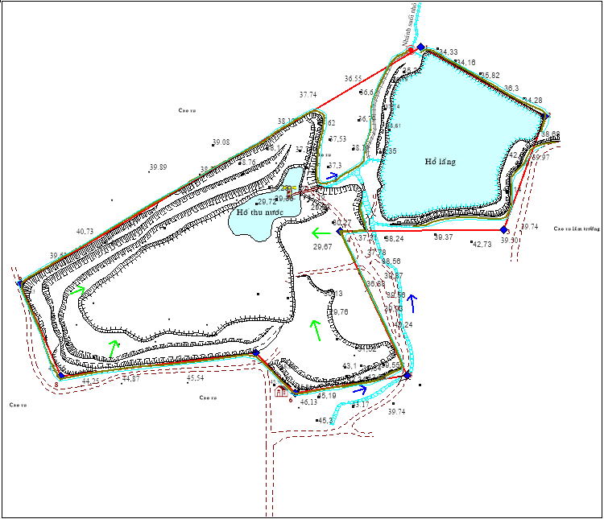
Hình 3.1. Sơ đồ minh họa quy trình thu gom, thoát nước mưa
Chú thích
Đê bao
Mương dẫn nước mưa

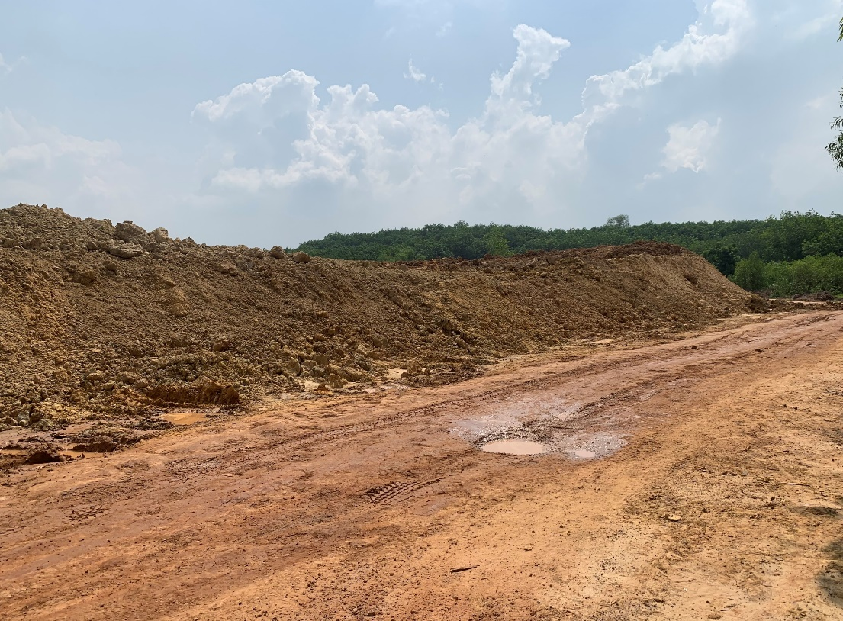

Hình 3.2. Đê bao xung quanh khai trường

3.1.2. Thu gom, thoát nước thải:
Gồm 2 loại nước thải là nước thải sinh hoạt và nước thải moong khai thác. Công trình thu gom, thoát nước thải như sau:
3.1.2.1. Công trình thu gom nước thải
1/ Công trình thu gom nước thải sinh hoạt
a. Nguồn phát sinh, khối lượng: từ hoạt động sinh hoạt công nhân làm việc tại mỏ với lưu lượng khoảng 1m³/ngày.đêm ( 10 người x 100 lít/người/ngày).
b. Vị trí công trình: được bố trí tại khu văn phòng mỏ, tọa độ (theo hệ tọa độ VN 2000, kinh tuyến trục 105º45’, múi chiếu 3º): X: 1237844 (m); Y: 608326(m).
c. Công trình thu gom nước thải sinh hoạt
Nước thải sinh hoạt từ khu vực văn phòng được thu gom về bể tự hoại có (dung tích chứa 5,6 m³ )bằng các ống nhựa PVC có đường kính 60mm, dài 10m để xử lý. Quy trình thu gom nước thải sinh hoạt như sau:
Nước thải sinh hoạt Ống dẫn nước PVC (đường kính 60mm, dài 10m) Bể tự hoại (dung tích chứa 5,6 m³).
2/ Công trình thu gom nước thải sản xuất
a/ Nguồn phát sinh: Nước thải mỏ chính là nước mưa chảy tràn trong khai trường khai thác.
b/ Lưu lượng nước thải: HTX sử dụng 2 máy bơm công suất 120 m³/giờ để bơm nước tháo khô mỏ (1 máy bơm dự phòng ); thời gian bơm nhỏ nhất là 1 giờ/ngày, thời gian bơm lớn nhất là 3 giờ/ngày. Căn cứ vào sổ theo dõi nước thải của Mỏ SGN Tân Bình 2 năm 2022 và 5 tháng đầu năm 2023, lưu lượng như sau:
- Lưu lượng xả thải nhỏ nhất: 90m³/ngày.đêm, trung bình 60 m³/giờ.
- Lưu lượng xả thải lớn nhất: 360m³/ngày.đêm, trung bình 60 m³/giờ.
(Sổ theo dõi lưu lượng xả nước thải đính kèm phụ lục 1).
c/ Công trình thu gom nước thải:
Công trình thu gom nước thải gồm hố thu nước và ống dẫn nước. Thông số kỹ thuật cơ bản của các công trình thu gom như sau:
- Hố thu gom:
+ Vị trí: nằm ở 1 góc đáy moong, có vị trí không cố định. Hố thu được tịnh tiến theo hướng khai thác và độ sâu khai thác.
+ Kết cấu: bằng nền đất tự nhiên, được đào thấp hơn địa hình xung quanh.
+ Kích thước: 10mx 5m x 2m; dung tích chứa: 100m³.

- Ống dẫn nước:
+ Vị trí: nằm dọc vách moong, giúp dẫn nước từ hố thu lên mương dẫn.
+ Kết cấu, kích thước: sử dụng ống nhựa PVC có đường kính Φ = 100mm, chiều dài ống dẫn nước 65m.
- Mương dẫn nước:
+ Vị trí: nằm phía Tây hồ lắng, dẫn nước từ trạm bơm vào hồ lắng
+ Kích thước: 20m x 2m x 1,5m.
- Các thiết bị đã được xây lắp:
+ Thiết bị: Máy bơm nước, công suất: 120m³/giờ.
+ Số lượng: 2 cái ( 1 máy dự phòng).
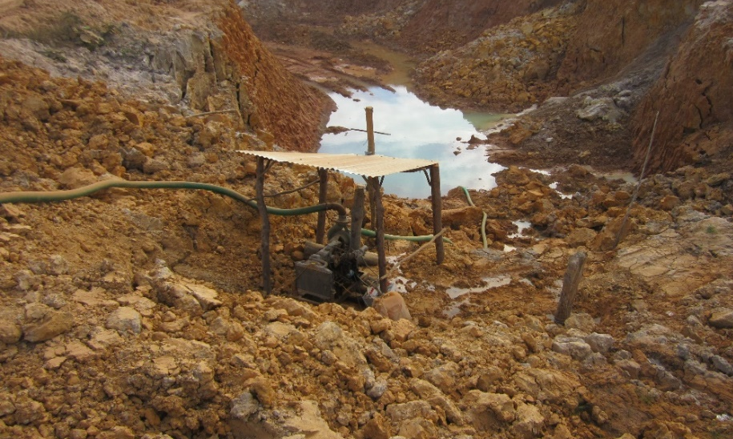

Hình 3.3. Máy bơm tại hố thu gom đáy moong
3.1.2.2. Công trình thoát nước thải
1/ Công trình thoát nước thải sinh hoạt
Nước thải sinh hoạt được xử lý qua bể tự hoại. Nước sau xử lý tại bể tự cải tiến Bastaf được chảy thoát trực tiếp ra đường mương thoát nước của khu vực.
2/ Công trình thoát nước thải sản xuất
Công trình thoát nước thải moong chỉ gồm mương thoát nước.
- Vị trí: nằm phía tây Hồ lắng, nối liền hồ lắng và nhánh suối nhỏ. Tọa độ vị trí công trình thoát nước thải: X(m) = 1238232, Y(m) = 608487.
- Kết cấu, kích thước: Là mương đất hở, dài 10m, rộng 0,5m; sâu 0,5m.
3.1.2.3. Điểm xả nước thải sau xử lý
a/ Điểm xả nước thải: là điểm giao giữa nhánh suối nhỏ và suối Đồng Chinh, cách khu mỏ khoảng 500m.
Toạ độ vị trí xả nước thải: (theo hệ tọa độ VN 2000, kinh tuyến trục 105º45’, múi chiếu 3º): X(m) = 1238238, Y(m) = 608475.

b/ Đánh giá sự đáp ứng yêu cầu kỹ thuật theo quy định đối với điểm xả thải
Căn cứ vào Nghị định số 80/2014/NĐ-CP ngày 06/8/2014 của Chính phủ về thoát nước và xử lý nước thải và Nghị định số 98/2019/NĐ-CP ngày 27/12/2019 của Chính phủ về Sửa đổi, bổ sung một số điều của các nghị định thuộc lĩnh vực hạ tầng kỹ thuật, thì điểm xả nước thải của khu mỏ đáp ứng các yêu cầu kỹ thuật theo quy định với các yếu tố như sau:
+ Điểm xả được thiết kế là mương đất hở giúp dễ dàng giám sát chất lượng nước thải sau xử lý.
+ Kích thước điểm xả rộng trung bình 1-2m, độ sâu trung bình 1m, với độ dốc 3⁰-5⁰ giúp nước sau xử lý chảy thoát dễ dàng.
+ Điểm xả nước thải được thiết kế cách khu mỏ 500m và có vị trí cao hơn nguồn tiếp nhận 0,5m. Việc thiết kế và xây dựng này bảo đảm chống chống xâm nhập ngược từ nguồn tiếp nhận.
Vì vậy, điểm xả thải của Khu mỏ được đánh giá tốt, đáp ứng yêu cầu kỹ thuật theo quy định đối với điểm xả nước thải.
c/ Nguồn tiếp nhận nước thải:
Nguồn tiếp nhận nước thải của Khu mỏ là suối Đồng Chinh, cách khu mỏ khoảng 500m về phía bắc, Suối chảy theo hướng đông bắc tây nam, độ cao tuyệt đối dao động từ 32m-35m, suối dài khỏang 4km, rộng 2-5m. Suối bắt nguồn từ phía nam xã Tân Bình là ranh giới giữa 2 xã Tân Bình (huyện Bắc Tân Uyên) và xã Phước Hòa (huyện Phú giáo) chảy vào đập Lô Sáu qua suối Sâu rồi đổ vào sông Bé, suối có nước quanh năm, có chức năng tiêu thoát nước cho khu vực.
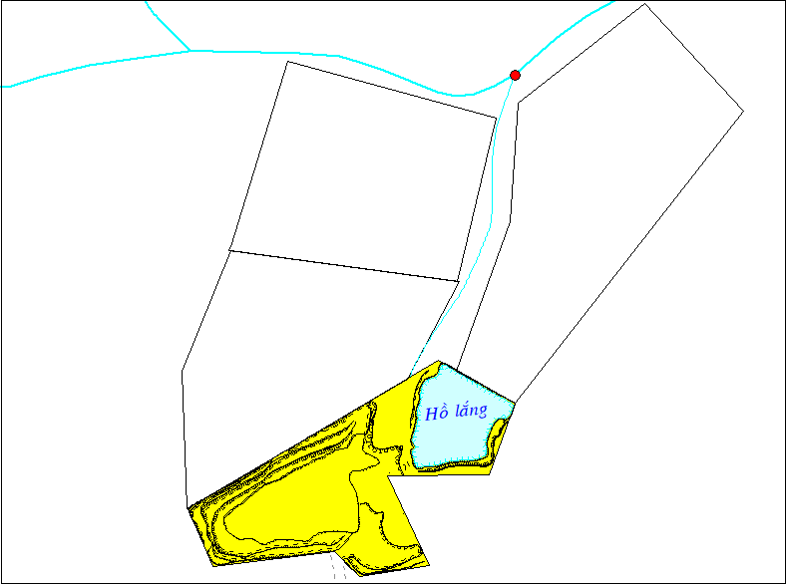
Vị trí xả thải
X(m):1238767
Y(m):608628
Mỏ SGG
Tân Bình 1
Mỏ SGG
Tân Bình 4
Mỏ SGG
Tân Bình 3
Nhánh suối nhỏ
Mỏ SGN
Tân Bình 2
Suối Đồng Chinh

Hình 3.4. Sơ đồ minh họa hệ thống sông suối tại khu vực xả nước thải
3.1.2.4. Sơ đồ minh hoạ tổng thể mạng lưới thu gom, thoát nước thải
- Mạng lưới thu gom nước thải từ các nguồn phát sinh nước thải đến công trình thoát nước thải:
Nước trong moong theo địa hình chảy vào hố thu đặt dưới đáy moong (diện tích 50m², sâu 1m). Sau đó, sử dụng máy bơm (công suất 120 m³/h) để bơm cưỡng bức nước lên mương dẫn (dài 100m x rộng 1m x sâu 0,5m ) vào hồ lắng (diện tích 150m², sâu 2m) phía Bắc khu mỏ. Tại đây, nước mưa chảy tràn được lắng lọc xử lý sau đó theo mương thoát nước (dài 10m, rộng 0,5m, sâu 0,5m) chảy vào nhánh suối nhỏ ( dài 500m, rộng 2m, sâu 0,5m ) sau đó chảy ra suối Đồng Chinh.
- Sơ đồ minh họa
Nước trong moong Hố thu Trạm bơm Ống dẫn Mương dẫn nước Hồ lắng Mương thoát nước Nhánh suối nhỏ Suối Đồng Chinh.
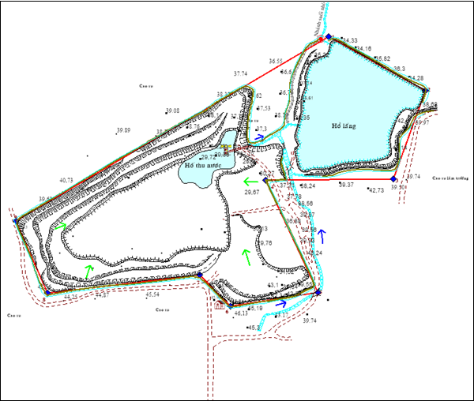
(Chi tiết xem bản vẽ số 16 – Sơ đồ tổng mặt bằng hệ thống thu gom, thoát nước thải và nước mưa, đính kèm phụ lục 3)

Hình 3.5. Sơ đồ minh họa tổng thể mạng lưới thu gom, thoát nước thải

3.1.3. Xử lý nước thải:
3.1.3.1. Công trình xử lý nước thải sinh hoạt
Lưu lượng nước thải sinh hoạt phát sinh tại Khu mỏ rất ít khoảng 1m³/ngày. Vì vậy, công trình xử lý NTSH tại khu mỏ chỉ gồm bể tự hoại cải tiến bastaf. Quy trình công nghệ và thông số kỹ thuật của công trình như sau:
- Quy trình công nghệ:
Nước thải sinh hoạt Xử lý qua bể tự hoại cải tiến bastaf Mương thoát nước khu vực.
- Thuyết minh công nghệ: Bastaf là bể phản ứng kỵ khí với các vách ngăn mỏng và ngăn lọc kỵ khí với công nghệ xử lý như sau:
Bể tự hoại cải tiến Bastaf thường được xây dựng với các ngăn tách biệt, nước thải được đưa vào ngăn thứ nhất của bể, có vai trò ngăn lắng, lên men kỵ khí, đồng thời điều hòa lưu lượng và nồng độ chất bẩn trong lòng nước thải. Nhờ các vách ngăn hướng dòng, ở những ngăn tiếp theo, nước thải chuyển động theo chiều từ dưới lên trên, tiếp xúc với các vi sinh vật kỵ khí trong bùn hình thành trong đáy bể ở điều kiện động, các chất bẩn hữu cơ được các vi sinh vật hấp thụ và chuyển hóa, đồng thời, cho phép tách riêng 2 pha ( lên men acid và lên men kiềm). Bastaf cho phép tăng thời gian lưu bùn, nhờ vậy hiệu suất xử lý tăng trong khi lượng bùn cần xử lý giảm. Các ngăn cuối cùng là lọc kỵ khí, có tác dụng làm sạch bổ sung nước thải, nhờ các vi sinh vật kỵ khí gắn bám trên bề mặt các hạt lớp vật liệu lọc, và ngăn căn lơ lửng trôi ra theo đường ống ra nguồn tiếp nhận. Lượng bùn thải sẽ được HTX hợp đồng với đơn vị có chức năng thu gom và đưa đi xử lý 6 -12 tháng/lần.
Tiêu chuẩn đạt được: Sử dụng bể Bastaf để xử lý nước thải sinh hoạt cho phép đạt hiệu suất tốt, ổn định (Hiệu suất xử lý trung bình theo hàm lượng cặn lơ lửng SS, nhu cầu oxy hóa học COD, nhu cầu oxy sinh hóa BOD₅ từ 70-75%). So với các bể tự hoại thông thường trong điều diện làm việc tốt, Bastaf có hiệu suất xử lý cao hơn gấp 2-3 lần. Ưu điểm của công nghệ, thiết bị :
+ Bể Bastaf có cơ chế vận hành đơn giản, hiệu suất xử lý cao và ổn định.
+ Chi phí đầu tư xây dựng thấp. Không tốn phí vận hành, do không sử dụng điện năng, hóa chất,…
- Các thông số kỹ thuật của bể tự hoại
+ Kích thước bể: rộng 1,5m x dài 2,5m x cao 1,5m.
+ Thể tích bể 5,6 m³.
+ Số lượng: 1 bể.
+ Vị trí đặt: tại khu vực văn phòng, nằm phía nam cách khu mỏ 100m.

Hình 3.6. Thông số kỹ thuật bể tự hoại 3 ngăn
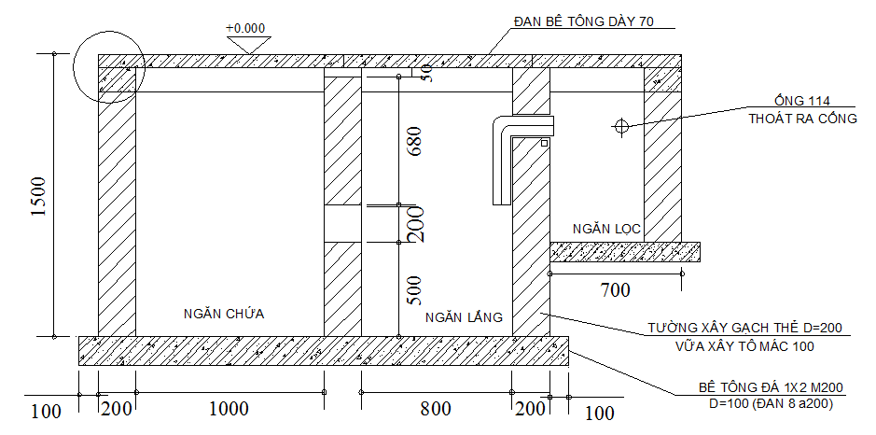
3.1.3.2. Công trình xử lý nước thải moong khai thác
1. Mô tả rõ từng công trình xử lý nước thải đã được xây dựng
Nước thải trong hoạt động khai thác đất sét có thành phần ít ô nhiễm, chủ yếu chứa các chất rắn vô cơ như bụi đất. Công trình xử lý nước thải moong chỉ gồm hồ lắng, công trình đã được hoàn thành xây dựng và đã được vận hành. Đặc điểm công trình như sau:
a. Chức năng công trình
Hồ lắng giúp loại bỏ các chất rắn hoà tan như bụi đất ra khỏi nước thải dựa trên phương pháp trầm lắng theo trọng lực.
b. Quy mô, công suất, công nghệ, quy trình vận hành và chế độ vận hành của công trình.
b1. Quy mô công trình: Hồ lắng
+ Vị trí: nằm phía đông bắc mỏ, có tọa độ: X(m) = 1238154, Y(m) = 608477
+ Kích thước: khoảng 400 m², sâu 5m, dung tích chứa 2.000m³.
+ Thời gian lắng: Dung tích hồ lắng khoảng 2.000 m³, lưu lượng nước thải phát sinh vào ngày lớn nhất Q_{ln} =400m³/ngày (mùa mưa), nhỏ nhất Q_{nn} = 100m³/ngày (mùa nắng) thì thời gian lưu nước trong hồ khoảng 5 đến 20 ngày
b2. Công nghệ xử lý: nước thải moong được xử lý theo phương pháp cơ học, trầm lắng theo trọng lực.
b3. Quy trình vận hành
Nước thải theo các công trình thu gom tập trung về Hồ lắng để được xử lý. Tại đây, nước thải được xử lý theo phương pháp vật lý sử dụng trọng lực để loại bỏ chất lơ lững, bụi đất đá ra khỏi nguồn nước. Phần nước trong phía trên sẽ chảy tràn qua cống ra mương thóat nước tự nhiên của khu vưc, sau đó chảy vào nhánh suối nhỏ. Sơ đồ quy trình như sau:
Nước mưa chảy tràn tại khu vực mỏ Hố thu (diện tích 50m², sâu 1m) Trạm bơm (công suất 120 m³/h) Mương dẫn nước (dài 100m, rộng 1m, sâu 0,5m) Hồ lắng (diện tích 150m², sâu 5m) Nhánh suối nhỏ (dài 500m, rộng mặt 2m, sâu 0,5m) Suối Đồng Chinh.
b4. Chế độ vận hành của công trình: Công trình hồ lắng được vận hành theo chế độ tự chảy tràn.
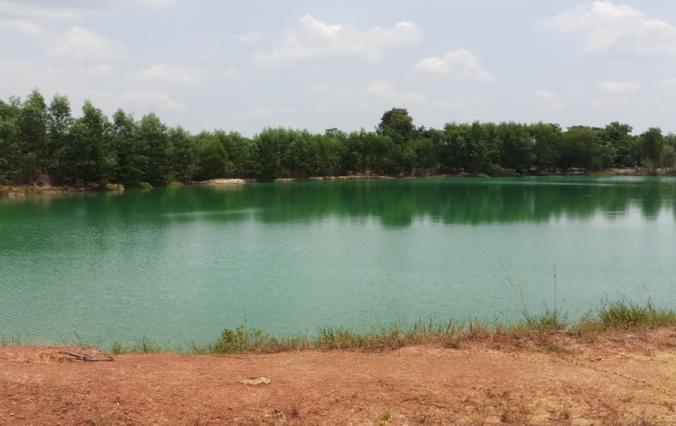

Hình 3.7. Hồ lắng
c. Các loại hoá chất, chế phẩm sinh học sử dụng
Nước thải được xử lý theo phương pháp lắng trọng lực nên không sử dụng hoá chất, chế phẩm vi sinh trong xử lý nước thải.
d. Định mức tiêu hao điện năng, hoá chất sử dựng cho quá trình vận hành
Quá trình vận hành hồ lắng không sử dụng điện. Điện năng chỉ sử dụng cho máy bơm nước tại hố thu gom với khối lượng 55 Kw/ngày.
e. Yêu cầu về quy chuẩn áp dụng đối với nước thải sau xử lý
Kết quả chất lượng nước thải sau xử lý yêu cầu về quy chuẩn áp dụng đạt quy chuẩn kỹ thuật về chất lượng nước thải công nghiệp QCVN 40:2011/BTNMT, cột A với hệ số K_{q} = 0,9; K_{f} = 1,1.
f. CO/CQ của hệ thống thiết bị xử lý nước thải đồng bộ, hợp khối
Công trình hồ lắng là hố đất đào nên không có CO/CQ của thiết bị.
2. Các thiết bị, hệ thống quan trắc nước thải tự động, liên tục
Căn cứ vào quy định tại phụ lục XXVII của Nghị định số 08/2022/NĐ-CP ngày 10/1/2022 thì Khu mỏ không thuộc đối tượng phải thực hiện quan trắc nước thải tự động, liên tục.

3.2. CÔNG TRÌNH, BIỆN PHÁP XỬ LÝ BỤI, KHÍ THẢI:
3.2.1. Nguồn phát sinh bụi, khí thải
Các nguồn phát sinh bụi, khí thải của Cơ sở bao gồm:
- Bụi phát sinh từ hoạt động xúc bốc đất phủ và khai thác sét tại moong khai thác
- Bụi và khí thải phát sinh trong quá trình vận chuyển đất phủ và sét.
3.2.2. Công trình, biện pháp xử lý bụi, khí thải
Để giảm thiểu ô nhiểm bụi, khí thải HTX đã xây dựng các công trình, biện pháp như sau:
1/ Công trình, biện pháp xử lý bụi tại moong khai thác
- Tưới nước giảm bụi khu vực moong khai thác.
+ Phương thức tưới: Sử dụng xe bồn tưới có dung tích 8m³, tưới chủ yếu vào ngày nắng với tần suất 2-6 chuyến/ngày.
+ Thời gian tưới: sáng từ 7h-10h, chiều từ 13h-16h.
- HTX đã trồng cây xanh quanh khu vực mỏ để giảm thiệu bụi phát tán ra khu vực xung quanh. Cách thức và số lượng cây trồng như sau:
+ Loại cây trồng: Keo lá tràm và cây có tán.
+ Cách thức trồng: Trồng thành 3 hàng, 1 hàng trên mặt đê, 2 hàng dưới chân đê; hàng cách hàng 1m, cây cách cây 1m.
+ Số lượng: Chu vi mỏ khoảng 1.747m (trồng dặm 30%), số lượng cây: 2.445 cây.
+ Kích thước cây: cây cao khoảng 5-12m, đường kính 10-25cm, cây đã được trồng từ 1-9 năm (từ thời điểm cấp phép khai thác năm 2014 đến nay).
2. Biện pháp giảm thiểu ô nhiễm bụi trên đường vận chuyển
- Tưới nước giảm bụi trên đường vận chuyển, đoạn đường từ moong khai thác ra Cổng xanh dài 2,2km.
+ Phương thức tưới: Trong quá trình tưới nước khống chế bụi tại moong khai thác sẽ kết hợp tưới nước trên đường vận chuyển. Sử dụng xe bồn tưới có dung tích 8m³, tưới chủ yếu vào ngày nắng với tần suất 2-6 chuyến/ngày.
+ Thời gian tưới: sáng từ 7h-10h, chiều từ 13h-16h.
- Cây xanh trên đường vận chuyển: Tuyến đường vận chuyển từ moong khai thác ra Cổng xanh đi qua các vườn cao su. Hai bên đường đã có sẵn cây xanh giúp hạn chế bụi phát tán ra khu vực xung quanh
- Kế hoạch duy tu sửa chửa đường vận chuyển:
+ Vị trí duy tu sửa chửa: là tuyến đường từ khai trường đến đường liên thôn phía nam khu mỏ dài 460m, rộng 6-9m.
+ Cách thức thực hiện: Sử dụng xe san gạt, lu lèn lại bề mặt đường và đầm nén nền đường; dự kiến san gạt đường với chiều dày trung bình 0,2m. Để thu gom nước bờ mặt tránh làm đường dễ xuống cấp, Hợp tác xã đã đào đường rãnh thoát nước chạy dọc 2 bên đường, rãnh rộng 0,5m, sâu 0,5m. Nước sau khi thu gom vào rãnh sẽ chảy về mương thoát nước bao quanh mỏ, sau đó chảy vảo nhánh suối nhỏ.
+ Thời gian duy tu: 6 tháng/lần và khi mặt đường bị hư hỏng.
- Xe chở đất được che chắn bằng bạt và điều phối xe không hoạt động tập trung để tránh thải ra môi trường lượng khí thải quá lớn trong một thời điểm, điều phối khoảng cách tối thiểu 3-5phút/chuyến .
c. Biện pháp giảm thiểu ô nhiễm do khí thải của các phương tiện cơ giới
- Điều phối xe ra vào tránh gây ách tắc trên đường vận tải ngoài mỏ, điều phối khoảng cách tối thiểu 3-5phút/chuyến .
- Sử dụng xe có đăng kiểm và còn niên hạn sử dụng.
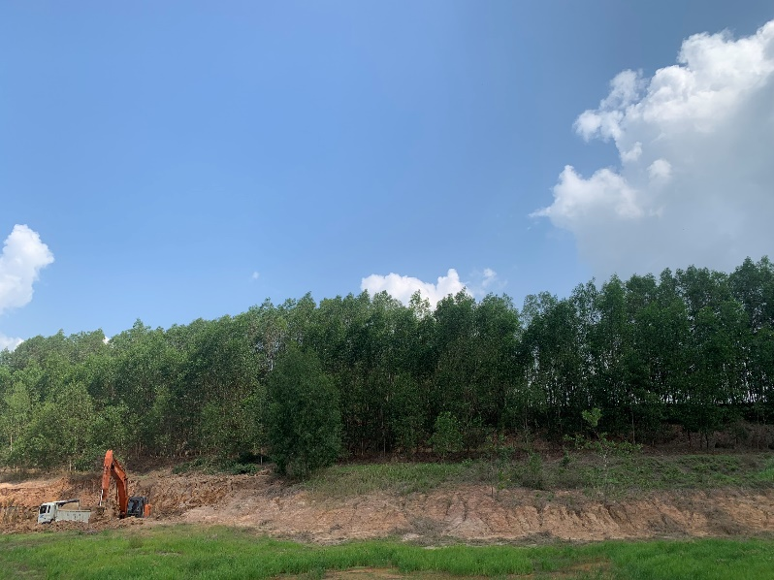
- Tốc độ xe tối đa 30km/h tại đường vận chuyển và 10km/h tại khu vực moong khai thác.

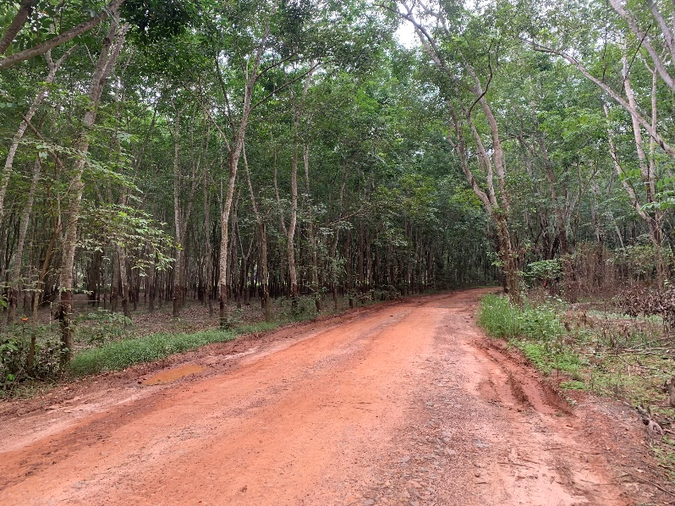
Hình 3.8. Cây xanh trên đê

Hình 3.9. Cây xanh trồng 2 bên đường vận chuyển
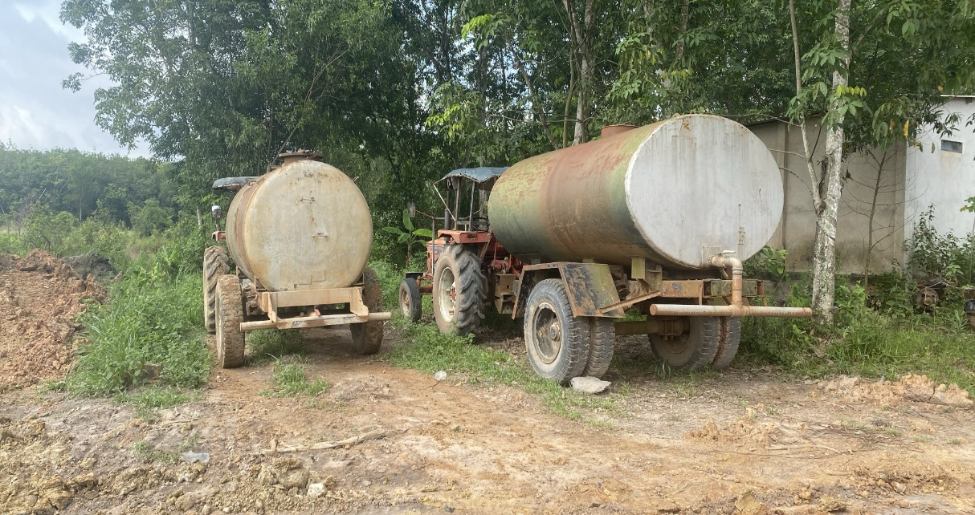
Hình 3.10. Xe bồn tưới nước giảm bụi trên đường
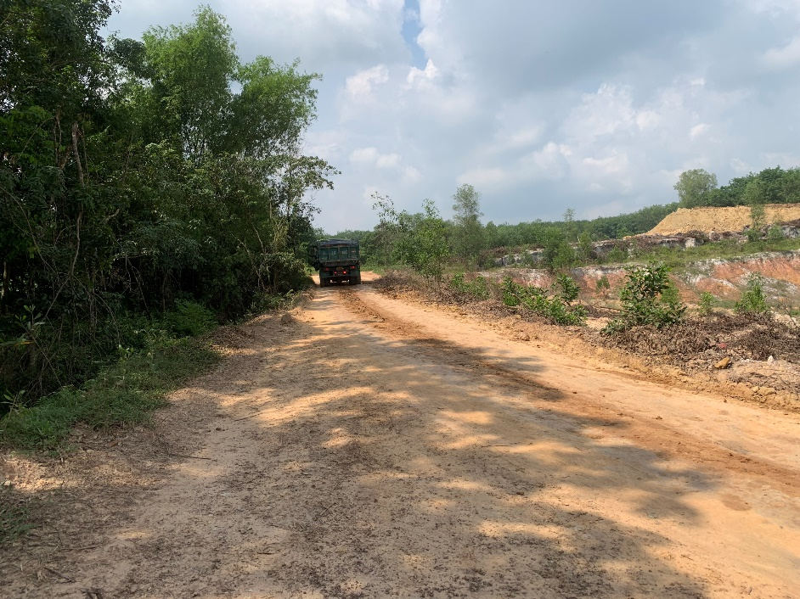
Hình 3.11. Xe chở đất được che chắn bạt trước khi ra khỏi mỏ
3.3. CÔNG TRÌNH, BIỆN PHÁP LƯU GIỮ, XỬ LÝ CHẤT THẢI RẮN THÔNG THƯỜNG

3.3.1. Chất thải rắn sinh hoạt:
- Nguồn phát sinh: từ hoạt động sinh hoạt, ăn uống của công nhân, nhân viên làm việc tại văn phòng mỏ.
- Thành phần:
+ Các chất khó phân huỷ như túi nilon đựng sản phẩm;
+ Các thùng, hộp carton, giấy sản phẩm có khả năng tái chế lại được.
- Khối lượng: khoảng 3 kg/ngày (định mức 0,3kg/người/ngày; số lượng 10 người). Khối lượng trung bình 78kg/tháng, khoảng 936 kg/năm.

- Công trình lưu giữ chất thải rắn sinh hoạt:
+ Thiết bị lưu chứa: sử dụng thùng nhựa HDPE 120 lít, kích thước dài x rộng x cao = 56 x 46,5 x 94,6 cm. Số lượng 3 thùng.
+ Khu vực lưu chứa: Bố trí thùng rác tại khu vực nhà vệ sinh, văn phòng làm việc, nhà điều hành. Định kỳ 2 lần/tuần đơn vị thu gom rác sẽ tới thu gom và vận chuyển đem đi xử lý theo đúng quy định .
- Đơn vị thu gom, xử lý chất thải:
+ Đơn vị thu gom, xử lý: Công ty TNHH Môi trường Khánh Minh Khoa
+ Địa chỉ: Kp. Bình Thung 2, P. Bình An, TP. Dĩ An, Bình Dương.
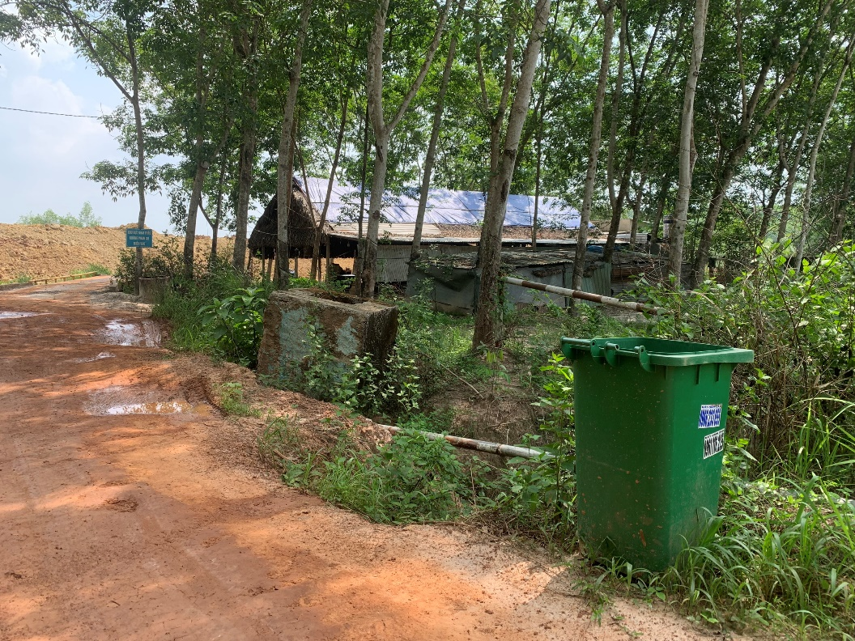
+ Hợp đồng: số138/HĐKT/VC2023 ngày 15/1/2023 về thu gom, vận chuyển và rác sinh hoạt.

Hình 3.12. Thùng chứa rác sinh hoạt tại khu vực văn phòng mỏ

3.3.2. Chất thải rắn công nghiệp thông thường
- Nguồn phát sinh: CTR công nghiệp thông thường chỉ gồm đất thải (lớp đất phủ) nằm trên mặt lớp đất sét.
- Thành phần: là lớp đất phủ gồm đất mùn, đất pha cát, sạn sỏi,…
- Khối lượng: Tổng khối lượng đất phủ của khu mỏ 336.108m³ nguyên khối, HTX sử dụng 10.615m³ để đắp đê, làm đường. Khối lượng còn lại 325.493m³, dùng để hoàn thổ lại moong khai thác.
- Công trình lưu giữ chất thải rắn: Từ năm 1 đến năm thứ 4 đất phủ thải (giai đoạn 1) được sử dụng làm đường vận chuyển và đắp đê bao, khối lượng còn lại đổ thải tại bãi thải tạm có diện tích 7.500m² nằm phía Tây Bắc khu mỏ; từ năm thứ 5 đến khi kết thúc khai thác (giai đoạn 2) được đổ thải tại bãi thải trong (diện tích 1,3ha) để hoàn thổ vào khu vực phía Đông khu mỏ.

3.4. CÔNG TRÌNH, BIỆN PHÁP LƯU GIỮ, XỬ LÝ CHẤT THẢI NGUY HẠI
1. Nguồn phát sinh: từ hoạt động sinh hoạt của công nhân viên, hoạt động sửa chửa của các phương tiện cơ giới.
2. Thành phần: dầu nhớt thải, giẻ lau dính dầu mỡ, thùng chứa dầu nhớt,..
3. Khối lượng phát sinh: Các thiết bị, máy móc sử dụng trong khu mỏ gồm 2 máy xúc, 1 xe vận tải, 1 xe bồn tưới đường. Khối lượng phát sinh theo thực tế như sau:
- Dầu động cơ, hộp số và bôi trơn tổng hợp thải:
+ Lượng dầu nhớt thải ra từ phương tiện cơ giới trung bình 10lít/lần thay.
+ Chu kỳ thay nhớt và bảo dưỡng máy móc: Trung bình khoảng 600 giờ hoạt động của máy, tương đương 3tháng/lần/máy.
+ Khối lượng dầu nhớt thải: khoảng 46,7kg/tháng, tương ứng 160 kg/năm.
- Chất hấp thu, vật liệu lọc, giẻ lau, vải bảo vệ thải bị nhiễm các thành phần nguy hại: khối lượng khoảng 15% dầu nhớt thải, khoảng 24kg/năm.
- Bao bì mềm thải: khối lượng chiếm 5% dầu nhớt thải, khoảng 8kg/năm.
- Pin ăc quy thải: pin có thời gian thay mới 5 năm/lần, trọng lượng bình 10-20kg. Khối lượng thải khoảng 80 kg/lần/5 năm, tương ứng 16 kg/năm.
Bảng 3.1. Khối lượng, chủng loại chất thải nguy hại phát sinh thường xuyên
TT | Tên chất thải | Mã chất thải | Ký hiệu phân loại | Trạng thái tồn tại | Khối lượng phát  sinh (kg/năm)
1 | Bóng đèn huỳnh quang và các loại thủy tinh hoạt tính thải | 16 01 06 | NH | Rắn | 6
2 | Dầu động cơ, hộp số và bôi trơn tổng hợp thải | 17 02 04 | NH | Lỏng | 160
3 | Chất hấp thu, vật liệu lọc, giẻ lau, vải bảo vệ thải bị nhiễm các thành phần nguy hại | 18 02 01 | KS | Rắn | 24
4 | Bao bì cứng thải bằng kim loại (thùng, can chứa dầu nhớt thải) | 18 01 02 | KS | Rắn | 8
5 | Pin, ắc quy chì thải | 19 06 01 | NH | Rắn | 16
6 | Hộp mực in thải có các thành phần nguy hại | 08 02 04 | KS | Rắn | 6
TỔNG KHỐI LƯỢNG |  |  |  |  | 220
Nguồn: Hợp tác xã Phước Lộc

4. Công trình lưu giữ chất thải nguy hại
a. Thiết bị lưu chứa chất thải: sử dụng thùng phuy nhôm 120 lít, kích thước đường kính x cao = 70 x 90 cm, số lượng 6 thùng
b. Kho lưu chứa chất thải
- Vị trí: Kho lưu giữ CTNH được đặt trong khuôn viên văn phòng mỏ, có tọa độ X: 1237326 (m); Y: 608326(m).
- Diện tích kho lưu chứa chất thải trong nhà: 10m².
- Thiết kế, cấu tạo của khu vực lưu chứa trong nhà:
+ Kích thước dài x rộng = 2m x 5m.
+ Cấu trúc: gồm móng, cột, đà kiểng bằng bê tông cốt thép; tường xây gạch, sơn nước; mái lợp tole, nền đổ bê tông.
+ Tầng cao: 01 tầng; cao 2,8m.
+ Kho lưu chứa được dán bảng hiệu cảnh báo được chỉ dẫn rõ ràng. Mỗi loại chất thải được lưu trữ trong các thùng chứa riêng biệt, có dán nhãn ghi tên chất thải và mã chất thải theo đúng quy định.
+ Hệ thống thông gió của kho lưu chứa được thông gió trên mái đáp ứng các quy chuẩn, tiêu chuẩn về hệ thống thông gió.
+ Hệ thống chiếu sáng đảm bảo theo quy định để đáp ứng yêu cầu sản xuất, lưu giữ chất thải.
+ Mặt sàn trong kho lưu chứa chất thải nguy hại bảo đảm kín khít, không bị thẩm thấu và tránh nước mưa chảy tràn từ bên ngoài vào; có mái che kín nắng, mưa cho toàn bộ khu vực lưu giữ chất thải nguy hại, có biện pháp cách ly với các loại chất thải nguy hại hoặc nhóm chất thải nguy hại khác có khả năng phản ứng hóa học với nhau; khu lưu giữ chất thải nguy hại phải đảm bảo không chảy tràn chất lỏng ra bên ngoài khi có sự cố rò rỉ, đổ tràn.
+ Khu vực lưu giữ chất thải nguy hại được trang bị các dụng cụ, thiết bị phòng cháy chữa cháy theo quy định của pháp luật về phòng cháy chữa cháy; có vật liệu hấp thụ (cát) và xẻng để sử dụng trong trường hợp rò rỉ, rơi vãi, đổ tràn chất thải nguy hại ở thể lỏng; có dấu hiện cảnh báo, phòng ngừa phù hợp với loại chất thải nguy hại được lưu giữ theo tiêu chuẩn Việt Nam về dấu hiệu cảnh báo liên quan đến chất thải nguy hại và có kích thước tối thiểu 30 cm mỗi chiều.

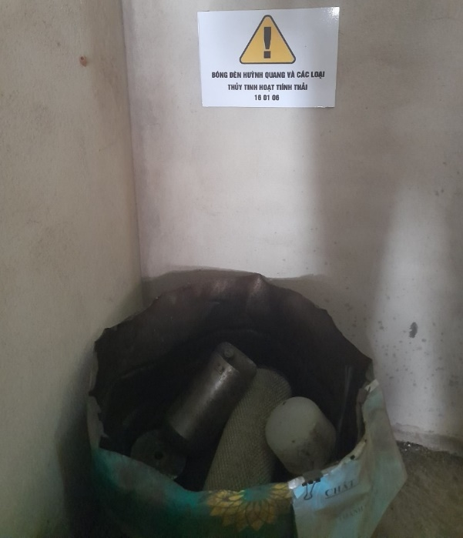
Hình 3.13. Thùng lưu chứa chất thải nguy hại
5. Đơn vị thu gom, xử lý chất thải:
+ Tên: CN xử lý chất thải - Công ty CP Nước – Môi trường Bình Dương.
+ Địa chỉ: số 11, Ngô Văn Trị, P Phú Lợi, TP. Thủ Dầu Một, Bình Dương
+ Mã QLCTNH: 1-2-3-4-5-6.028.VX
+ Hợp đồng: số 1847/RNH/HĐ-KT/21 ngày 21/6/2021 về thu gom, xử lý chất thải nguy hại.

3.5. CÔNG TRÌNH, BIỆN PHÁP GIẢM THIỂU TIẾNG ỒN, ĐỘ RUNG
3.5.1. Nguồn phát sinh
Các nguồn phát sinh tiếng ồn, độ rung của Cơ sở bao gồm:
- Tiếng ồn từ xe xúc, xe ủi do hoạt động xúc bốc đất phủ và khai thác sét.
- Từ quá trình vận chuyển đất phủ và sét.
3.5.2. Công trình, biện pháp giảm thiểu tiếng ồn, độ rung
- Quy định xe hoạt động theo thời gian quy định 7h – 17h hàng ngày.
- Quy định tốc độ của các phương tiện ra vào khu mỏ, tốc độ từ 30-40km/h.
- Định kỳ 3 tháng/lần kiểm tra và bảo trì các phương tiện cơ giới, xe vận chuyển, đảm bảo tình trạng kỹ thuật tốt, tra dầu mỡ tại các bộ phận tiếp xúc gây ồn của các thiết bị máy móc.
- HTX đã trồng cây xanh quanh khu vực mỏ và 2 bên đường vận chuyển, ngoài tác dụng khống chế ô nhiễm bụi, còn giúp giảm thiểu tiếng ồn lan truyền ra khu vực xung quanh. Diện tích trồng quanh mỏ khoảng 1.747 m và trên đường vận chuyển khoảng 450m
- Định kỳ HTX thực hiện giám sát tiếng ồn tại khu vực mỏ và trên đường vận chuyển khoảng 3 tháng/lần.
3.6. BIỆN PHÁP GIẢM THIỂU TÁC ĐỘNG ĐẾN CHẾ ĐỘ THỦY VĂN
Trong khu vực mỏ có nhánh suối nhỏ giáp ranh khu mỏ phía đông bắc và suối Đồng Chinh cách khu mỏ 500m về phía bắc. HTX Suối này có chức năng chính là đường dẫn, thoát nước cho khu vực, hệ sinh thái dưới nước chủ yếu là sinh vật phù du, cỏ dại,..sinh thái không đa dạng, phong phú.
Trong qúa trình hoạt động của Khu mỏ nếu không có biện pháp quản lý, các chất thải như đất cát, cây cỏ,..sẽ bị cuốn trôi theo dòng nước xuống Suối, làm tăng độ đục của nước ngăn cản độ xuyên của ánh sáng, bồi lắng gây ách tắt đường thoát nước, có thể gây ngập úng cục bộ. Vì vậy, để giảm thiểu các tác động trên, HTX đã thực hiện các biện pháp sau:
- Đã xây dựng hệ thống thu gom, xử lý và thoát nước thải.
- Nước thải được xử lý đạt Quy chuẩn môi trường QCVN40:2011/BTNMT, cột A, trước khi xả thải ra nguồn tiếp nhận.
- Định kỳ quan trắc chất nước nguồn nước suối với tần suất 6 tháng/lần.
- Định kỳ hàng ngày theo dõi, giám sát, lưu lượng xả nước thải.
- Khi xảy ra hiện tượng bồi lắng suối, sẽ nạo vét khai thông dòng chảy, tránh hiện tượng nghẽn dòng hoặc nước tràn bờ.

3.7. PHƯƠNG ÁN PHÒNG NGỪA, ỨNG PHÓ SỰ CỐ MÔI TRƯỜNG
Để phòng ngừa, ứng phó sự cố môi trường tại Khu mỏ. HTX đã xây dựng kịch bản sự cố từ các công trình xử lý chất thải và xây dựng phương án ứng phó tương ứng như sau:
1/ Phương án phòng ngừa, ứng phó môi trường có thể xảy ra đối với các công trình bảo vệ môi trường.
a. Phương án phòng ngừa sự cố đối với công trình xử lý nước thải:
- Đối với công trình thu gom nước mưa chảy tràn
+ Sự cố sụt lún mặt đê, mái đê: Đê bao phải được tạo mái dốc taluy đảm bảo nghiên sườn tầng thoải α_{kt} ≤ 45º. Khi xãy ra sự cố theo dõi diễn biến sạt lở; bố trí nhân lực để phân luồng phương tiện gia cố, xử lý đê, ngăn người và phương tiện đi vào khu vực xảy ra sự cố. Cắm biển cảnh báo nguy hiểm, đề nghị công nhân sơ tán ra khỏi khu vực xảy ra sự cố sạt lở. Trồng cây xung quanh trên đê để cố kết đất.
+ Sự cố tắc nghẽn dòng chảy mương dẫn nước mưa: Định kỳ hàng tháng kiểm tra, nạo vét thông mương rãnh thoát nước, đặc biệt trước mùa mưa bão.
- Đối với công trình thu gom, xử lý nước thải
+ Sự cố hỏng về điện hoặc do thiết bị, máy móc của hệ thống bị hư: Vận hành và bảo trì các máy móc thiết bị trong hệ thống trạm bơm thường xuyên theo đúng hướng dẫn kỹ thuật nhà cung cấp để phát hiện sự cố một cách sớm nhất, nhằm sửa chữa kịp thời trong trường hợp xảy ra sự cố, tránh ảnh hưởng đến việc vận hành của hệ thống.
+ Sự cố do thao tác vận hành xử lý không đúng cách: Đảm bảo vận hành hệ thống theo đúng quy trình đã được hướng dẫn; lấy mẫu và phân tích chất lượng mẫu nước sau xử lý nhằm đánh giá hiệu quả hoạt động của hệ thống xử lý.
+ Sự cố chất lượng nước thải sau xử lý không đạt theo Quy chuẩn QCVN40:2011/BTNMT, cột A: Khi xãy ra sự cố ngăn nước không cho thoát ra nguồn tiếp nhận, bơm lưu nước về hố thu tại moong khai thác tránh hồ lắng quá tải. Sau khi đảm bảo chất lượng nước đạt yêu cầu nước thải mới được xả thải vào nguồn nước.
b. Phương án phòng ngừa sự cố đối với công trình xử lý bụi, khí thải:
- Sự cố hư hỏng xe bồn tưới đường: Định kỳ 3 tháng/lần duy tu, bão dưỡng xe và sửa chữa ngay sau khi gặp sự cố.
- Sự cố gãy đổ cây, chết cây xanh: Di dời cây bị đỗ gãy; tạo nền đất chắc chắn trước khi trồng; thường xuyên tưới, bón phân, tỉa cành; trồng dặm cây xanh ở vị trí cây chết, phát triễn kém.
c. Phương án phòng ngừa sự cố đối với công trình lưu trữ chất thải rắn
- Sự cố rác thải sinh hoạt rơi vãi do các thùng rác sinh hoạt bị nứt, vỡ, bị mất cắp hoặc thùng chứa quá tải: Thay thế thùng rác bị hư hỏn; bổ sung thêm số lượng thùng rác hoặc sử dụng thùng có dung tích chứa phù hợp.
- Đối với chất thải nguy hại:
+ Thiết bị lưu giữ bị hư hỏng, biến dạng, rách vỡ: Sử dụng thiết bị lưu chứa có kết cấu cứng, chịu được va chạm, không bị hư hỏng, đình kỳ kiểm tra, thay thế thiết bị hư hỏng.
+ Sự cố rò rỉ, đổ tràn dầu thải: Thùng chứa CTNH dạng lỏng, dễ bay hơi phải có nắp đậy kín, tại điểm nạp, xả cần bảo đảm mức chứa cao nhất cách giới hạn trên của thiết bị lưu chứa 10 cm.
+ Sự cố cháy nổ kho lưu giữ: Trang bị thiết bị phòng cháy chữa cháy; bố trí vật liệu hấp thụ (như cát khô hoặc mùn cưa) và xẻng để sử dụng trong trường hợp rò rỉ, rơi vãi, đổ tràn CTNH.
2/ Phương án phòng ngừa, ứng phó sự cố trượt lở bờ moong khai thác trong lớp phủ và đất sét
- Để phòng tránh sạt lở bờ moong, sự cố môi trường trong hoạt động khai thác mỏ lộ thiên Đơn vị luôn tuân thủ đúng Thiết kế mỏ đã được phê duyệt.
- Trồng cây xung quanh bờ dừng của moong khai thác để cố kết đất.
- Không cho các loại thiết bị có tải trọng lớn như xe xúc, xe đào, xe ủi,.. làm việc sát mép bờ moong, khoảng cách tối thiểu từ vị trí máy hoạt động đến mép bờ moong khai thác >5m.
- Quy định ranh giới bãi thải tạm cách đường vận chuyển tối thiểu 10m.
- Khi phát hiện bề mặt bờ moong khai thác có dấu hiệu nứt nẻ nhiều có khả năng sạt lở, sẽ tổ chức đánh sập các vị trí có nguy sạt lỡ ngay.
- Trường hợp xãy ra sự cố sạt lỡ bờ moong thì đơn vị khai thác sẽ dọn dẹp gọn gàng khu vực sạt lỡ, cạy hết các khối đất, đá nứt nẻ còn sót lại trên bề mặt moong, cũng như các khối đá treo trên vách bờ moong để tránh nguy cơ chúng rơi xuống khai trường gây nguy hiểm cho người và thiết bị.
- Xung quanh moong khai thác và hồ nước bố trí biển báo nguy hiểm, tránh người dân và động vật ra vào mỏ.
3/ Phương án phòng ngừa, ứng phó sự cố tai nạn lao động
Để phòng ngừa và ứng phó rủi ro sự cố tai nạn lao động, chủ dự án thực hiện các biện pháp sau:
- Quy định các nội quy làm việc tại công trường, bao gồm: nội quy ra, vào làm việc, nội quy về trang phục bảo hộ lao động, nội quy về an toàn điện, an toàn giao thông, an toàn cháy nổ,…
- Tổ chức tuyên truyền, phổ biến các nội quy cho công nhân bằng nhiều hình thức khác nhau như in nội quy vào bảng treo tại công trường, tổ chức các lớp huấn luyện quy định an toàn, môi trường, học nội quy công ty, tổ chức tuyên truyền, thanh tra và nhắc nhở tại hiện trường,…
- Kiểm tra kỹ các thông số kỹ thuật và điều kiện an toàn của thiết bị máy móc, phương tiện trước khi đưa thiết bị vào hoạt động (hệ thống lái, phanh, gầm an toàn,…)
- Cung cấp đầy đủ và đúng chủng loại các trang thiết bị bảo hộ lao động cho công nhân.
- Tăng cường kiểm tra, nhắc nhở công nhân sử dụng trang bị bảo hộ lao động khi làm việc.
- Phải đảm bảo chiều rộng mặt tầng công tác tối thiểu. Xe không được ra gần mép tầng, cắm biển báo khu vực có nguy cơ sạt lở.
- Chừa đai bảo vệ để ngăn giữa các tầng đất đá lăn từ phía trên xuống.
- Đất đào lên phải đổ xa cách mép hố, hào ít nhất 0,5m.
- Khi đào đất tuyệt đối không đào theo kiểu hàm ếch.
- Thường xuyên xem xét vách đất và mạch đất phía trên nếu thấy có kẽ nứt hoặc hiện tượng sụt lỡ thì phải đình chỉ việc đào nguy tại vị trí đó.
- Sau mỗi lần mưa phải kiểm tra vách taluy, các khe nước.
- HTX sẽ treo biển báo hiệu công trình và độ sâu hố mỏ để thông báo và ngăng ngừa người và súc vật ra vào mỏ.
- Khi xảy ra sự cố, tiến hành cách ly người bị tai nạn ra khỏi nguồn gây sự cố. Sơ cứu kịp thời người bị nạn trước khi chuyển đến cơ sở y tế địa phương.
- Bộ phận y tế được trang bị các phương tiện, thuốc men để thực hiện sơ cứu, cấp cứu tại chỗ khi có sự cố xảy ra.
4/ Phương án phòng ngừa, ứng phó sự cố cháy nổ
- HTX đã trang bị các bình chữa cháy CO₂ loại MT5-5kg bố trí tại khu vực văn phòng mỏ và đặt ở những địa điểm thuận tiện; các phương tiện phòng cháy, chữa cháy sẽ được kiểm tra thường xuyên và ở trong tình trạng sẵn sàng;
- Tuân thủ nghiêm ngặt quy định phòng cháy, chữa cháy trong khu vực. Xây dựng quy định PCCC để CBCNV áp dụng và học tập.
- Luôn có các phương tiện chữa cháy tại khu vực làm việc, kho nhiên liệu và được công anh PCCC tỉnh kiểm tra thường xuyên.
- Các loại nhiên liệu dễ cháy sẽ được lưu trữ trong các kho cách ly riêng biệt, tránh xa các nguồn có khả năng phát lửa điện.
- Lắp đặt các biển báo cháy, nổ, nguy hiểm.
- Tăng cường ý thức PCCC cho công nhân viên làm việc trong mỏ. Công tác này sẽ được cảnh sát PCCC kiểm tra định kỳ.
- Báo động toàn mỏ khi có cháy xảy ra, di tản công nhân và thiết bị nơi xảy ra cháy.
- Đội PCCC của mỏ tổ chức ngay việc ứng cứu, chữa cháy bằng các phương tiện tại chỗ như bình cứu hỏa di động, máy bơm nước, cát… Các thiết bị này được bố trí tại các nơi dễ xảy ra cháy, dễ tìm tại khu chế biến và văn phòng, kho, xưởng. Phương án PCCC, tổ chức PCCC thực hiện theo hướng dẫn và quy định của Cơ quan PCCC địa phương. Trong điều kiện sự cố vượt tầm kiểm soát và khả năng ứng phó của đơn vị, chủ dự án thông báo ngay cho cơ quan PCCC của địa phương để xin hổ trợ kịp thời.
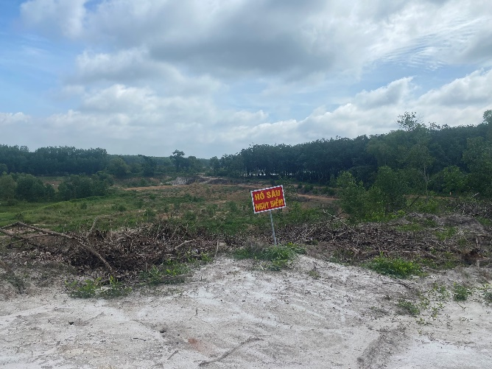

Biển báo tại khai trường

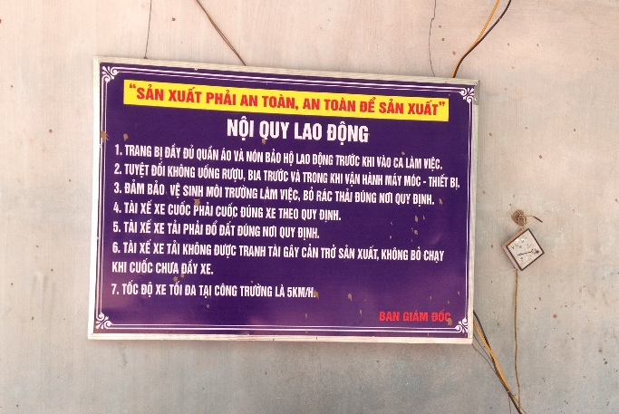

Nội quy làm việc

Hình 3.14. Biển báo và Nội quy làm việc tại khu mỏ

3.8. CÁC NỘI DUNG THAY ĐỔI SO VỚI QUYẾT ĐỊNH PHÊ DUYỆT KẾT QUẢ THẨM ĐỊNH BÁO CÁO ĐÁNH GIÁ TÁC ĐỘNG MÔI TRƯỜNG
Dự án khai thác SGN Tân Bình 2 đã được UBND tỉnh Bình Dương phê duyệt Báo cáo đánh giá tác động môi trường và Đề án cải tạo phục hồi môi trường tại Quyết định số 3169/QĐ-UBND ngày 6/12/2013. Trong quá trình hoạt động, để phù hợp với tình hình thực tế của khu mỏ, HTX đã điều chỉnh thay đổi vị trí và kích thước hồ lắng xử lý nước thải moong khai thác so với Quyết định phê duyệt kết quả thẩm định ĐTM. Nội dung điều chỉnh như sau:
- Theo báo cáo ĐTM đã phê duyệt: Hồ lắng nằm phía đông bắc ngoài ranh mỏ, có kích thước (dài x rộng x sâu) 20m x 20m x 5m, diện tích 400m², dung tích chứa 2.000m³.
- Theo thực tế: Hồ lắng nằm trong ranh khai thác, HTX đã sử dụng moong khai thác cũ ở phía đông bắc mỏ làm hồ lắng, hồ lắng có kích thước ( dài x rộng x sâu) 160m x 135m x 10m, diện tích 21.600m², dung tích chứa 216.000m³.
- Lý do thay đổi: Theo báo cáo ĐTM, hồ lắng nằm ngoài ranh mỏ có diện tích khoảng 400m². Tuy nhiên vị trí khu đất dự kiến làm hồ lắng thuộc quyền sử dụng đất của người dân, HTX không thỏa thuận đền bù được. Vì vậy, HTX tận dụng moong khai thác cũ làm hồ lắng.
Việc thay đổi này phù hợp với tình hình hoạt động thực tế tại mỏ nhưng vẫn đảm bảo được công tác BVMT như:
+ Về khả năng lưu chứa: Moong khai thác cũ có diện tích khoảng 21.600m², sâu 10m, dung tích chứa khoảng 216.000m³. Với lưu lượng nước thải ngày lớn nhất khoảng 360 m³/ngày thì thời gian lưu nước khoảng 600 ngày. Vì vậy, hồ lắng hoàn toàn đáp ứng được lượng nước thải phát sinh của khu mỏ.
+ Về chất lượng nước thải sau xử lý: Hồ lắng có dung tích lớn, tạo điều kiện cho các chất rắn lơ lửng có thời gian trầm lắng. Thực tế trong suốt thời gian vận hành công trình hồ lắng, HTX đã thực hiện quan trắc định kỳ nước thải 3 tháng/lần, các thông số ô nhiễm đều nằm trong giới hạn của QCVN 40:2011/BTNMT, cột A với hệ số K_{q} = 0,9; K_{f} = 1,1.
=> Cơ sở không làm tăng quy mô, công suất và công nghệ sản xuất trong khai thác của Khu mỏ. Công trình thay đổi chủ yếu là công trình bảo vệ môi trường, việc thay đổi theo xu hướng có lợi, phù hợp tình hình thực tế, không làm phát sinh thêm chất thải và tăng tác động ảnh hưởng đến môi trường và công đồng dân cư xung quanh mỏ.

3.9. KẾ HOẠCH, TIẾN ĐỘ, KẾT QUẢ THỰC HIỆN PHƯƠNG ÁN CẢI TẠO, PHỤC HỒI MÔI TRƯỜNG, PHƯƠNG ÁN BỒI HOÀN ĐA DẠNG SINH HỌC.
- Kế hoạch, tiến độ thực hiện phương án cải tạo, phục hồi môi trường.
Hiện nay, HTX đã mở moong với diện tích 10ha/12ha, tuổi thọ mỏ 24năm (đến tháng 3/2038). Các hạng mục CTPHMT trong giai đoạn 1 (trong thời gian khai thác, thời gian 23,6 năm) được thực hiện song song với thời điểm hoạt động khai thác của khu mỏ.
Đối với các công trình CTPHM trong giai đoạn 2 (khi kết thúc khai thác, thời gian 0,4 năm) sẽ được HTX thực hiện khi khu mỏ kết thúc khai thác (Đóng cửa mỏ).
Bảng 3.2. Bảng kế hoạch thực hiện công tác CTPHMT
STT | HẠNG MỤC CTPHMT | Kinh phí thực hiện  (đồng) | Thời gian  thực hiện | Tiến độ  thực hiện
I | Giai đoạn 1 – Trong thời gian khai thác
1 | Trồng cây xanh trên đê, khu văn phòng | 38.850.500 | Năm thứ 1- kết thúc khai thác | Thực hiện song song cùng với quá trình khai thác mỏ.
2 | Lắp biển báo | 17.773.776 | Năm thứ 1-năm 5 | Thực hiện song song cùng với quá trình khai thác mỏ.
3 | Hoàn thổ moong khai thác | 488.498.882 | Năm thứ 8- kết thúc khai thác | Thực hiện song song cùng với quá trình khai thác mỏ.
4 | Trồng cây xanh trên diện tích hoàn thổ | 108.166.500 | Năm thứ 8- kết thúc khai thác | Thực hiện song song cùng với quá trình khai thác mỏ.
5 | Đê bao | 30.575.000 | Năm thứ 1- kết thúc khai thác | Thực hiện song song cùng với quá trình khai thác mỏ.
6 | Đào mương dẫn nước | 13.750.000 | Năm thứ 1- kết thúc khai thác | Thực hiện song song cùng với quá trình khai thác mỏ.
II | Giai đoạn 2 – sau khi kết thúc khai thác
1 | Củng cố bờ moong khai thác | 24.873.793 | Năm kết thúc  khai thác | Chưa thực hiện
2 | Lắp đặt cống thông nước hồ | 7.490.638 | Năm kết thúc  khai thác | Chưa thực hiện
3 | Gia cố đê bao | 20.054.832 | Năm kết thúc  khai thác | Chưa thực hiện
4 | Nạo vét mương | 10.833.113 | Năm kết thúc  khai thác | Chưa thực hiện
5 | Cải tạo hồ lắng | 56.501.714 | Năm kết thúc  khai thác | Chưa thực hiện
6 | Tháo dỡ công trình | 21.640.422 | Năm kết thúc  khai thác | Chưa thực hiện
7 | San gạt mặt bằng | 42.376.286 | Năm kết thúc  khai thác | Chưa thực hiện
Nguồn: Phương án cải tạo, phục hồi môi trường mỏ SGN Tân Bình 2.
- Kết quả thực hiện phương án cải tạo, phục hồi môi trường.
Theo Quyết định số 3169/QĐ-UBND ngày 06/12/2013 về phê duyệt Báo cáo đánh giá tác động môi trường về Đề án cải tạo phục hồi môi trường mỏ SGN Tân Bình 2 công tác CTPHMT được thực hiện trong 2 giai đoạn: Giai đoạn 1 tiến hành trong thời gian hoạt động khai thác và giai đoạn 2 sau khi kết thúc khai thác.
Trong giai đoạn hoạt động khai thác HTX đã thực hiện một số hạng mục theo phương án CTPHMT. Kết quả thực hiện như sau: Trong giai đoạn hoạt động khai thác HTX đã thực hiện một số hạng mục theo phương án CTPHMT. Kết quả thực hiện như sau:
Bảng 3.3. Kết quả thực hiện phương án CTPHMT
STT | Hạng mục | Khối lượng
STT | Hạng mục | Theo kế hoạch  đề xuất (*) | Theo kết quả thực hiện
I | Giai đoạn 1 – Trong thời gian khai thác
1 | Trồng cây xung quanh khu vực moong khai thác | 2.445 cây | 1.630 cây
2 | Công tác hoàn thổ moong khai thác (1,35ha) | 31.135 m³ | 0 m³
3 | Lắp đặt biển báo xung quanh moong khai thác | 35 biển | 15 biển
4 | Đào mương xung quanh bãi thải | 77,5 m³ | 77,5 m³
5 | Tu bổ sửa chữa đường | 4.500 m³ | 4.500 m³
6 | Trồng cây quanh ao lắng | 84 cây | 84 cây
II | Giai đoạn 2 – sau khi kết thúc khai thác
1 | Củng cố bờ mỏ | 639 m³ | Chưa thực hiện
2 | Trồng cây trên diện tích đất hoàn thổ | 3.137 cây | Chưa thực hiện
3 | Gia cố bờ đê | 306 m³ | Chưa thực hiện
4 | Nạo vét mương thoát nước quanh mỏ | 262 m³ | Chưa thực hiện
5 | Lắp đặt cống thông với nhánh suối | 4 m | Chưa thực hiện
6 | Tháo dỡ các công trình |  | Chưa thực hiện
 | - Tường gạch | 26 m³ | Chưa thực hiện
 | - Mái tôn | 200 m² | Chưa thực hiện
 | - Tháo dỡ cửa | 60 m² | Chưa thực hiện
 | - Phá dỡ bê tông cột | 60 m³ | Chưa thực hiện
 | - Nền gạch | 200 m² | Chưa thực hiện
7 | San gạt mặt bằng khu văn phòng | 50 m³ | Chưa thực hiện
8 | Trồng cây trên mặt bằng khu văn phòng | 60 cây | Chưa thực hiện
9 | San lấp ao lắng | 2.000 m³ | Chưa thực hiện
10 | Trồng cây trên diện tích mặt bằng ao lắng | 92 cây | Chưa thực hiện

- Công tác ký quỹ cải tạo, Phục hồi môi trường.
- Tổng số tiền ký quỹ CTPHMT đã được phê duyệt : 1.027.537.000 (VND);
+ Tổng số tiền đã ký quỹ đến thời điểm báo cáo (năm 2023): 524.654.811 VNĐ (Bao gồm yếu tố trượt giá qua các năm - Thông báo Ký quỹ đính kèm phụ lục I).
- Phương án bồi hoàn đa dạng sinh học:
Theo Báo cáo đánh giá tác động môi trường mỏ SGN Tân Bình 2 đã được phê duyệt cho thấy khu vực mỏ SGN Tân Bình 2 thuộc vùng có sinh thái không đa dạng, phong phú. Thực vật ban đầu là cây cao su, đất trồng hoa màu ngắn ngày.
Để bồi hoàn đa dạng sinh học tại khu vực HTX đã trồng cây xanh mật độ dày quanh khu vực mỏ, tạo các hồ chứa nước để bổ cập nước cho khu vực, đã thực hiện tốt các hạng mục CTPHMT theo Quyết định đã được phê duyệt, nhờ đó góp phần giảm mất mát đa dạng sinh học, duy trì cân bằng sinh thái môi trường.

CHƯƠNG IV

NỘI DUNG ĐỀ NGHỊ CẤP GIẤY PHÉP MÔI TRƯỜNG

4.1. NỘI DUNG ĐỀ NGHỊ CẤP PHÉP ĐỐI VỚI NƯỚC THẢI

1/ Nguồn phát sinh:
- Nguồn số 01: Nước mưa chảy tràn từ khai trường khai thác với tổng lưu lượng xả thải lớn nhất khoảng 360 m³/ngày.đêm.
- Nguồn số 02: Nước thải phát sinh từ hoạt động sinh hoạt công nhân viên với lưu lượng khoảng 1 m³/ngày.đêm.

2/ Lưu lượng xả nước thải tối đa: m³/ngàyđêm.

3/ Dòng nước thải: Nước sau xử lý thoát ra nguồn tiếp nhận chỉ gồm 1 dòng thải: Hồ lắng -> Mương thoát -> Nhánh suối nhỏ-> Suối Đồng Chinh.

4/ Các chất ô nhiễm và giá trị giới hạn của các chất ô nhiễm theo dòng nước thải:
- Các chất ô nhiễm đề nghị cấp phép: pH, TSS, COD, BOD₅, amoni (tính theo N), tổng nitơ, tổng phốt pho (tính theo P), dầu mỡ khoáng, coliform.
- Giá trị giới hạn của các chất ô nhiễm theo dòng nước thải.
Giá trị tối đa cho phép các thông số ô nhiễm trong nước thải công nghiệp khi xả thải vào nguồn tiếp nhận được như sau:
C_{max} = C x K_{q} x K_{f}
Trong đó:
- C_{max}: giá trị tối đa cho phép của thông số ô nhiễm trong nước thải công nghiệp khi xả vào nguồn tiếp nhận nước thải;
- C: giá trị của thông số ô nhiễm trong nước thải quy định (QCVN 40:2011/BTNMT, cột A);
- K_{q}: hệ số nguồn tiếp nhận nước thải; lưu lượng dòng chảy suối Đồng Chinh là 0,04m³/s <50m³/s nên k_{q}=0,9.
- K_{f}: hệ số lưu lượng nguồn thải; lưu lượng nguồn tại mỏ lớn nhất 360m³/24h < 500m³/24h nên K_{f} = 1,1.
Bảng 4.1. Giá trị giới hạn của các chất ô nhiễm theo dòng nước thải
TT | Thông số | Đơn vị | Giá trị giới hạn
1 | pH | - | 6 – 9
2 | TSS | mg/L | 49,5
3 | BOD₅ | mg/L | 29,7
4 | COD | mg/L | 74,25
5 | Amoni | mg/L | 4,95
6 | Tổng Nitơ | mg/L | 19,8
7 | Tổng Photpho | mg/L | 3,96
8 | Dầu mỡ khoáng | mg/L | 6
9 | Coliform | Vi khuẩn /100ml | 3.000
Ghi chú: Giá trị giới hạn của các chất ô nhiễm theo Quy chuẩn kỹ thuật quốc gia về nước thải công nghiệp QCVN 40:2011/BTNMT, cột A, k_{q}=0,9, k_{f} = 1,1.

5/ Vị trí, phương thức xả nước thải và nguồn tiếp nhận nước thải:
- Vị trí xả nước thải:
+ Tại suối Đồng Chinh, nằm cách khu mỏ 500m về phía bắc, thuộc ấp Cổng xanh, thị trấn Tân Bình, huyện Bắc Tân Uyên, tỉnh Bình Dương.
+ Tọa độ vị trí xả nước thải (theo hệ tọa độ VN 2000, kinh tuyến trục 105º45’, múi chiếu 3º): X(m) = 1238767, Y(m) = 608628.
- Phương thức xả thải: bơm, xả mặt.
- Nguồn tiếp nhận nước thải: Suối Đồng Chinh, thuộc thị trấn Tân Bình, huyện Bắc Tân Uyên, tỉnh Bình Dương.
(Chi tiết xem Sơ đồ vị trí xả nước thải vào nguồn nước – đính kèm phụ lục 3).
4.2. NỘI DUNG ĐỀ NGHỊ CẤP PHÉP ĐỐI VỚI KHÍ THẢI
1/ Nguồn phát sinh:
HTX hoạt động khai thác sét gạch ngói, vì vậy chủ yếu phát sinh bụi; khí thải chủ yếu phát sinh từ hoạt động các động cơ của các xe cơ giới: Các nguồn phát sinh bụi, khí thải của Cơ sở bao gồm:
- Bụi phát sinh từ hoạt động tại moong khai thác.
- Bụi và khí thải phát sinh trong quá trình vận chuyển đất phủ và sét.
2/ Dòng bụi, khí thải:
Đây là nguồn phát sinh tức thời, mang tính chất di động, không cố định. Đơn vị đã thực hiện các biện pháp quản lý và giảm thiểu tác động của bụi, khí thải phát sinh như tưới nước giảm bụi, trồng cây xanh,…

3/ Các chất ô nhiễm và giá trị giới hạn của các chất ô nhiễm
Các chất ô nhiễm và giá trị giới hạn của chất ô nhiễm của bụi, khí thải được thể hiện tại bảng sau:

Bảng 4.2. Các chất ô nhiễm và giá trị giới hạn của chất ô nhiễm bụi, khí thải
TT | Thông số | Đơn vị | Trong khu vực cơ sở |  | Ngoài khu vực cơ sở  (QCVN 05:2013/BTNMT)
TT | Thông số | Đơn vị | QCVN 02:2019/BYT | QCVN 03:2019/BYT | Ngoài khu vực cơ sở  (QCVN 05:2013/BTNMT)
1 | Bụi | mg/m³ | 8 | - | 0,3
2 | CO | mg/m³ | - | 40 | 30
3 | NO₂ | mg/m³ | - | 10 | 0,2
4 | SO₂ | mg/m³ |  | 10 | 0,35
Ghi chú:
- QCVN 02:2019/BYT - Quy chuẩn kỹ thuật quốc gia về bụi amiăng, bụi chứa silic, bụi không chứa silic, bụi bông và bụi than - Giá trị giới hạn tiếp xúc cho phép bụi tại nơi làm việc.
- QCVN 03: 2019/BYT - Quy chuẩn kỹ thuật quốc gia giá trị giới hạn tiếp xúc cho phép của 50 yếu tố hóa học tại nơi làm việc.

- QCVN 05:2013/BTNMT – Quy chuẩn kỹ thuật quốc gia về chất lượng không khí xung quanh.
4.3. NỘI DUNG ĐỀ NGHỊ CẤP PHÉP ĐỐI VỚI TIẾNG ỒN, ĐỘ RUNG
1/ Nguồn phát sinh:
Các nguồn phát sinh tiếng ồn, độ rung của Cơ sở bao gồm:
- Tiếng ồn từ xe xúc, xe ủi do hoạt động xúc bốc đất phủ và khai thác sét.
- Từ quá trình vận chuyển đất phủ và sét.
2/ Vị trí phát sinh tiếng ồn, độ rung:
- Khu vực khai trường: Vị trí tọa độ (Hệ tọa độ VN2000, kinh tuyến 105º múi chiếu 3º): X(m) = 1237926, Y(m) = 608434.
- Tuyến đường vận chuyển nội mỏ: Dọc theo tuyến đường vận chuyển sét từ khu vực khai trường về khu vực cổng xanh

3/ Các chất ô nhiễm và giá trị giới hạn của các chất ô nhiễm
Bảng 4.3. Các chất ô nhiễm và giá trị giới hạn của chất ô nhiễm tiếng ồn
TT | Thời gian áp dụng trong ngày và mức gia  tốc rung cho phép (dB) |  | Tần suất quan  trắc định kỳ | Ghi chú
TT | Từ 6 giờ đến 21 giờ | Từ 21 giờ đến 6 giờ | Tần suất quan  trắc định kỳ | Ghi chú
1 | 70 | 60 | 3 tháng/lần | Khu vực thông thường
Ghi chú:
- QCVN 26:2010/BTNMT - Quy chuẩn kỹ thuật quốc gia về tiếng ồn.
- QCVN 27:2010/BTNMT - Quy chuẩn kỹ thuật quốc gia về độ rung

CHƯƠNG V

KẾT QUẢ QUAN TRẮC MÔI TRƯỜNG CỦA CƠ SỞ

5.1. KẾT QUẢ QUAN TRẮC MÔI TRƯỜNG ĐỊNH KỲ ĐỐI VỚI NƯỚC THẢI
Báo cáo tổng hợp kết quả quan trắc nước thải định kỳ trong các năm liền kề gồm năm 2021, năm 2022 và năm 2023 của Khu mỏ như sau: ( Kết quả quan trắc đính kèm Phụ lục 2):
1. Thời gian các đợt quan trắc:
- Năm 2021: + Đợt 1: 09/03/2021
+ Đợt 2: 08/06/2021
+ Đợt 3: 20/11/2021
- Năm 2022: + Đợt 1: 02/03/2022
+ Đợt 2: 26/05/2022
+ Đợt 3: 23/08/2022
+ Đợt 4: 03/11/2022
- Năm 2023: + Đợt 1: 18/03/2023
2. Vị trí quan trắc: Hồ lắng.
3. Thông số quan trắc: pH, COD, BOD₅, TSS, Amoni, tổng N, tổng P, dầu mở khoáng, Coliform.
Bảng 5.1: Kết quả quan trắc nước thải moong khai thác năm 2021
STT | Thông số đo | Đơn vị | Kết quả năm 2021 |  |  | QCVN  40:2011/BTNMT  Cột A, k_{q}=0,9, k_{f} = 1,1
STT | Thông số đo | Đơn vị | Đợt 1 | Đợt 2 | Đợt 3 | QCVN  40:2011/BTNMT  Cột A, k_{q}=0,9, k_{f} = 1,1
1 | *pH | - | 6,68 | 5,24 | 7,86 | 6 – 9
2 | *TSS | mg/L | 5 | 14 | 9 | 49,5
3 | *BOD₅ | mg/L | 10 | 12 | 10 | 29,7
4 | *COD | mg/L | 19 | 26 | 19 | 74,25
5 | *Amoni (theo N) | mg/L | 0,378 | 1,44 | 1,17 | 4,95
6 | *Tổng Nitơ | mg/L | 2,46 | 15,6 | 5,36 | 19,8
7 | *Tổng Photpho | mg/L | 0,25 | 0,62 | 0,42 | 3,96
8 | Dầu mỡ khoáng | mg/l | <0,3 | <0,3 | KPH | 4,95
9 | Coliform | MPN/  100mL | 240 | 700 | 940 | 2970
Nguồn: Báo cáo công tác bảo vệ môi trường mỏ SGN Tân Bình 2, năm 2021.

Bảng 5.2: Kết quả quan trắc nước thải moong khai thác năm 2022
STT | Thông số đo | Đơn vị | Kết quả năm 2022 |  |  |  | QCVN  40:2011/BTNMT  Cột A,  k_{q}=0,9, k_{f} = 1,1
STT | Thông số đo | Đơn vị | Đợt 1 | Đợt 2 | Đợt 3 | Đợt 4 | QCVN  40:2011/BTNMT  Cột A,  k_{q}=0,9, k_{f} = 1,1
1 | *pH | - | 6,94 | 7,03 | 7,64 | 7,35 | 6 – 9
2 | *TSS | mg/L | 16 | 32 | 36 | 32 | 49,5
3 | *BOD₅ | mg/L | 14 | 13 | 15 | 13 | 29,7
4 | *COD | mg/L | 23 | 24 | 32 | 28 | 74,25
5 | *Amoni (theo N) | mg/L | 3,61 | 0,152 | 3,15 | 2,15 | 4,95
6 | *Tổng Nitơ | mg/L | 5,49 | 3,28 | 5,44 | 11,7 | 19,8
7 | *Tổng Photpho | mg/L | 0,78 | 0,47 | 0,57 | 0,64 | 3,96
8 | Dầu mỡ khoáng | mg/l | KPH | KPH | KPH | KPH | 4,95
9 | Coliform | MPN/  100mL | 1100 | 700 | 250 | 400 | 2970
Nguồn: Báo cáo công tác bảo vệ môi trường mỏ SGN Tân Bình 2, năm 2022..
Bảng 5.3. Kết quả quan trắc nước thải moong khai thác năm 2023
STT | Thông số đo | Đơn vị | Kết quả đợt 1 năm 2023 | QCVN  40:2011/BTNMT  Cột A, k_{q}=0,9, k_{f} = 1,1
1 | *pH | - | 8,1 | 6 – 9
2 | *TSS | mg/L | 27 | 49,5
3 | *BOD₅ | mg/L | 20 | 29,7
4 | *COD | mg/L | 43 | 74,25
5 | *Amoni (theo N) | mg/L | 1,86 | 4,95
6 | *Tổng Nitơ | mg/L | 3,75 | 19,8
7 | *Tổng Photpho | mg/L | 0,58 | 3,96
8 | Dầu mỡ khoáng | mg/l | KPH | KPH
9 | Coliform | MPN/  100mL | 1.100 | 2970
Nguồn: Phiếu kết quả phân tích mẫu nước thải, năm 2023.
4. Đánh giá kết quả quan trắc môi trường nước thải:
Theo Báo cáo đánh giá tác động môi trường, tần suất quan trắc nước thải 3 tháng/lần, tương đương 4 lần/năm. Tuy nhiên, trong năm 2021 HTX chỉ tiến hành quan trắc 3 lần/năm vào các đợt quý 1, 2 và 4. Riêng quý 3 không quan trắc được do xuyên suốt thời điểm này Khu mỏ phải thực hiện giãn cách xã hội để phòng chống dịch Covid theo chỉ thị Chỉ thị số 16/CT-TTg ngày 31/3/2020 của Thủ tướng Chính phủ trên phạm vi toàn Tỉnh.
Dựa vào kết quả quan trắc môi trường nước thải qua các năm 2021, năm 2022 và năm 2023 cho thấy, nước thải sau xử lý của khu mỏ có chất lượng tốt. Nồng độ các chỉ tiêu phân tích đều trong giới hạn cho phép của Quy chuẩn QCVN40:2011/BTNM ( cột A) – Quy chuẩn kỹ thuật quốc gia về nước thải công nghiệp.

5.2. KẾT QUẢ QUAN TRẮC MÔI TRƯỜNG ĐỊNH KỲ ĐỐI VỚI BỤI VÀ KHÍ THẢI
Để đánh giá nồng độ ô nhiễm đối với bụi và khí thải, báo cáo tổng hợp kết quả quan trắc bụi, khí thải trong các năm liền kề gồm năm 2021, năm 2022 và năm 2023 như sau (Kết quả quan trắc đính kèm Phụ lục 2):
1. Thời gian các đợt quan trắc:
- Năm 2021: + Đợt 1: 09/03/2021;
+ Đợt 2: 08/06/2021;
+ Đợt 3: 20/11/2021.
- Năm 2022: + Đợt 1: 02/03/2022;
+ Đợt 2: 26/05/2022;
+ Đợt 3: 23/08/2022.
+ Đợt 4: 03/11/2022.
- Năm 2023: + Đợt 1: 18/03/2023
2. Vị trí quan trắc:
- KK1: Khu vực xung quanh ( đường vận chuyển cách khu mỏ 100m).
- KK2: Khu vực khai thác.
3. Thông số quan trắc: Tiếng ồn, bụi, SO₂, NO₂, CO.
Bảng 5.4. Tổng hợp kết quả quan trắc đối với bụi và khí thải năm 2021
Ký hiệu điểm quan trắc | Đợt | Thông số không khí năm 2021
Ký hiệu điểm quan trắc | Đợt | Tiếng ồn | Bụi | SO₂ | NO₂ | CO
Ký hiệu điểm quan trắc | Đợt | dBA | mg/m³ | mg/m³ | mg/m³ | mg/m³
KK1 | 1 | 55,2 | 0,211 | 0,058 | 0,057 | 3,72
KK1 | 3 | 57,2 | 0,158 | 0,059 | 0,095 | 3,81
QCVN 05 :2013/BTNMT |  | - | 0,3 | 0,35 | 0,2 | 30
QCVN26:2010/BTNMT |  | 70 | - | - | - | -
KK2 | 1 | 60,4 | 0,173 | 0,045 | 0,032 | 2,14
KK2 | 2 | 50,6 | 0,144 | 0,083 | 0,057 | 4,47
KK2 | 3 | 48,9 | 0,142 | 0,046 | <0,031 | 2,21
QCVN 24:2016/BYT |  | 85 | - | - | - | -
QCVN 02:2019/BYT |  | - | 8 | - | - | -
QCVN 03:2019/BYT |  | - | - | 10 | 10 | 40
Nguồn: Báo cáo công tác bảo vệ môi trường mỏ SGN Tân Bình 2, năm 2021
Ghi chú:
- QCVN 24/2016/BYT - Quy chuẩn kỹ thuật quốc gia về tiếng ồn - Mức tiếp xúc cho phép tiếng ồn tại nơi làm việc.
- QCVN 02:2019/BYT - Quy chuẩn kỹ thuật quốc gia về bụi amiăng, bụi chứa silic, bụi không chứa silic, bụi bông và bụi than - Giá trị giới hạn tiếp xúc cho phép bụi tại nơi làm việc.
- QCVN 03: 2019/BYT - Quy chuẩn kỹ thuật quốc gia giá trị giới hạn tiếp xúc cho phép của 50 yếu tố hóa học tại nơi làm việc.
Bảng 5.5. Tổng hợp kết quả quan trắc đối với bụi và khí thải năm 2022
Ký hiệu điểm  quan trắc | Đợt | Thông số không khí năm 2022
Ký hiệu điểm  quan trắc | Đợt | Tiếng ồn | Bụi | SO₂ | NO₂ | CO
Ký hiệu điểm  quan trắc | Đợt | dBA | mg/m³ | mg/m³ | mg/m³ | mg/m³
KK1 | 1 | 51,2 | 0,137 | 0,051 | 0,046 | 2,74
KK1 | 3 | 48,6 | 0,117 | 0,061 | 0,094 | 3,97
QCVN 05 : 2013/BTNMT |  | - | 0,3 | 0,35 | 0,2 | 30
QCVN26:2010/BTNMT |  | 70 | - | - | - | -
KK2 | 1 | 50,1 | 0,115 | 0,048 | 0,042 | 2,56
KK2 | 2 | 70,6 | 0,253 | 0,078 | 0,065 | 4,59
KK2 | 3 | 47,0 | 0,105 | 0,048 | 0,034 | 4,93
KK2 | 4 | 57,3 | 0,144 | 0,085 | 0,057 | 5,41
QCVN 24:2016/BYT |  | 85 | - | - | - | -
QCVN 02:2019/BYT |  | - | 8 | - | - | -
QCVN 03:2019/BYT |  | - | - | 10 | 10 | 40
Nguồn: Báo cáo công tác bảo vệ môi trường mỏ SGN Tân Bình 2, năm 2022

Bảng 5.6. Tổng hợp kết quả quan trắc đối với bụi và khí thải năm 2023
Ký hiệu điểm  quan trắc | Đợt | Thông số không khí năm 2023
Ký hiệu điểm  quan trắc | Đợt | Tiếng ồn | Bụi | SO₂ | NO₂ | CO
Ký hiệu điểm  quan trắc | Đợt | dBA | mg/m³ | mg/m³ | mg/m³ | mg/m³
KK1 | 1 | 52,4 | 0,348 | 0,061 | 0,047 | <10
QCVN 05 : 2013/BTNMT |  | - | 0,3 | 0,35 | 0,2 | 30
QCVN26:2010/BTNMT |  | 70 | - | - | - | -
KK2 | 1 | 56,7 | 0,159 | 0,045 | 0,03 | <10
QCVN 24:2016/BYT |  | 85 | - | - | - | -
QCVN 02:2019/BYT |  | - | 8 | - | - | -
QCVN 03:2019/BYT |  | - | - | 10 | 10 | -
Nguồn: Phiếu kết quả phân tích mẫu nước thải, năm 2023.
4. Đánh giá kết quả quan trắc môi trường bụi, khí thải:
Nguồn phát sinh bụi của khu mỏ chủ yếu từ các hoạt động như xúc bốc đất, khai thác và vận chuyển đất sét; khí thải phát sinh từ các xe cơ giới như xe xúc, xe ủi và xe vận tải. Dựa vào kết quả quan trắc môi trường qua các năm 2021, năm 2022 và năm 2023 được tổng hợp tại các bảng 5.4, bảng 5.5 và bảng 5.6 cho thấy:
- Tại khu vực xung quanh:
+ Quan trắc tại khu vực văn phòng mỏ, kết quả quan trắc qua các đợt đều nằm trong giới hạn cho phép của Quy chuẩn QCVN 05:2013/BTNMT - Quy chuẩn về chất lượng không khí xung quanh.
+ Tiếng ồn nằm trong giới hạn cho phép của Quy chuẩn QCVN 26:2010/BTNMT: Quy chuẩn kỹ thuật quốc gia về tiếng ồn.
- Tại khu vực khai thác
+ Mẫu khí được quan trắc tại 3 vị trí, kết quả quan trắc cho thấy nồng độ các chỉ tiêu quan trắc thấp hơn giới hạn cho phép quy định QCVN 02:2019/BYT - Quy chuẩn kỹ thuật quốc gia về bụi amiăng, bụi chứa silic, bụi không chứa silic, bụi bông và bụi than - Giá trị giới hạn tiếp xúc cho phép bụi tại nơi làm việc và QCVN 03: 2019/BYT - Quy chuẩn kỹ thuật quốc gia giá trị giới hạn tiếp xúc cho phép của 50 yếu tố hóa học tại nơi làm việc.
+ Nguồn tiếng ồn chủ yếu phát sinh từ hoạt động xúc bốc phủ, khai thác sét, san gạt khu vực hoàn thổ và từ các xe vận chuyển đất. Tuy nhiên, kết quả quan trắc cho thấy tiếng ồn nằm trong giới hạn của Quy chuẩn QCVN 24/2016/BYT - Quy chuẩn kỹ thuật quốc gia về tiếng ồn - Mức tiếp xúc cho phép tiếng ồn tại nơi làm việc
CHƯƠNG VI

CHƯƠNG TRÌNH QUAN TRẮC MÔI TRƯỜNG CỦA CƠ SỞ

6.1. KẾ HOẠCH VẬN HÀNH THỬ NGHIỆM CÔNG TRÌNH XỬ LÝ CHẤT THẢI
Theo quy định tại khoản 1 Điều 31 Nghị định 08/2022/NĐ-CP, Công trình Hồ lắng xử lý chất thải của cơ sở khai thác khoáng sản làm vật liệu xây dựng thông thường thì không phải thực hiện vận hành thử nghiệm. Vì vậy, Báo cáo không phải lập kế hoạch vận hành thử nghiệm công trình xử lý chất thải.

6.2. CHƯƠNG TRÌNH QUAN TRẮC CHẤT THẢI THEO QUY ĐỊNH CỦA PHÁP LUẬT

6.2.1. Chương trình quan trắc môi trường định kỳ
a. Quan trắc nước thải sản xuất
- Vị trí giám sát: Nước thải sau hồ lắng trước khi chảy vào mương thoát nước ra suối Đồng Chinh.
- Tần suất giám sát: 3 tháng/lần.
- Thông số giám sát: pH, TSS, COD, BOD₅, amoni (tính theo N), tổng nitơ, tổng phốt pho (tính theo P), dầu mỡ khoáng, coliform.
- Quy chuẩn kỹ thuật áp dụng: QCVN 40:2011/BTNMT - Quy chuẩn kỹ thuật quốc gia về nước thải công nghiệp, cột A, k_{q}=0,9, k_{f} = 1,1.
b. Quan trắc nước thải sinh hoạt
Theo báo cáo Đánh giá tác động môi trường đã được phê duyệt, chương trình quan trắc nước thải sinh hoạt như sau:
- Vị trí giám sát: Khu vực văn phòng
- Tần suất giám sát: 3 tháng/lần.
- Thông số : pH, COD, BOD₅, TSS, amoni, tổng N, tổng P, coliform.
- Tần suất giám sát: 3 tháng/lần.
- Quy chuẩn kỹ thuật áp dụng: QCVN14:2015/BTNMT Quy chuẩn kỹ thuật quốc gia về nước thải sinh hoạt.
Tuy nhiên, hiện nay nước thải sinh hoạt tại Khu mỏ phát sinh rất ít khoảng 1m³/ngày và phát sinh không liên tục. Nước sau bể tự hoại đã được Đơn vị có chức năng thu gom đưa đi xử lý. Cụ thể, qua các đợt quan trắc môi trường định kỳ năm 2021, năm 2022 và đợt 1 năm 2023 tại Khu mỏ không có nước thải sinh hoạt nên không thể lấy mẫu nước thải. Vì vậy, Báo cáo đề xuất không quan trắc chất lượng nước thải sinh hoạt định kỳ theo như Chương trình quan trắc môi trường đã được phê duyệt.

c. Quan trắc bụi, khí thải
- Vị trí giám sát: 2 vị trí, gồm:
+ Khu vực xung quanh, tần suất 6 tháng/ lần;
+ Khu vực khai thác, tần suất 3 tháng/ lần.
- Thông số giám sát: Tiếng ồn, bụi, SO₂, NO₂, CO.
- Quy chuẩn so sánh:
+ QCVN 05:2013/BTNMT - Quy chuẩn kỹ thuật Quốc gia về chất lượng không khí xung quanh.
+ Quy chuẩn QCVN26:2010/BTNMT – Quy chuẩn KTQG về tiếng ồn.
+ QCVN 03: 2019/BYT - Quy chuẩn kỹ thuật quốc gia giá trị giới hạn tiếp xúc cho phép của 50 yếu tố hóa học tại nơi làm việc.
d. Giám sát chất thải rắn thông thường, chất thải rắn
- Vị trí giám sát: Khu vực lưu trữ CTR công nghiệp thông thường và chất thải nguy hại.
- Thông số: Khối lượng, chủng loại, hóa đơn, chứng từ giao nhận chất thải.
- Tần suất giám sát: Thường xuyên và liên tục.

6.2.2. Chương trình quan trắc tự động, liên tục chất thải
Khu mỏ không thuộc đối tượng phải thực hiện quan trắc nước thải tự động, liên tục ( xem 3.1.3.2). Vì vậy, không thực hiện chương trình quan trắc tự động, liên tục chất thải.

6.3. KINH PHÍ THỰC HIỆN QUAN TRẮC MÔI TRƯỜNG HẰNG NĂM
Bảng 6.1. Kinh phí thực hiện quan trắc môi trường hằng năm
ĐVT: đồng
STT | Tên chỉ tiêu và công việc | Đơn vị | Số điểm lấy mẫu | Tần suất  (lần/năm) | Thành tiền
I | Lấy mẫu và phân tích mẫu |  |  |  | 7.400.000
1 | Giám sát chất lượng không khí | Mẫu | 4 | 4 | 2.600.000
2 | Giám sát chất lượng nước thải moong | Mẫu | 4 | 4 | 4.800.000
II | Khảo sát và lập báo cáo |  |  |  | 4.800.000
 | Khảo sát , lấy mẫu và vận chuyển mẫu | Lần |  | 4 | 4.800.000
Tổng cộng (I+II) |  |  |  |  | 12.200.000

CHƯƠNG VII

KẾT QUẢ KIỂM TRA, THANH TRA VỀ BẢO VỆ MÔI TRƯỜNG

ĐỐI VỚI CƠ SỞ

Trong thời điểm 02 năm gần nhất gồm năm 2020 và 2021, Khu mỏ không có các đợt kiểm tra, thanh tra về bảo vệ môi trường của cơ quan có thẩm quyền

CHƯƠNG VIII

CAM KẾT CỦA CHỦ CƠ SỞ

Dự án khai thác mỏ sét gạch ngói Tân Bình 2 do Hợp tác xã Phước Lộc làm chủ đầu tư, thực hiện tại thị trấn Tân Bình, huyện Bắc Tân Uyên, tỉnh Bình Dương. Hiện nay, HTX đã hoàn thành xây dựng hạng mục bảo vệ môi trường của cơ sở.
Căn cứ Điều 39 Luật BVMT năm 2020, Cơ sở thuộc dự án nhóm II có phát sinh nước thải xả ra môi trường phải được xử lý hoặc phát sinh chất thải nguy hại phải được quản lý theo quy định về quản lý chất thải khi đi vào vận hành chính thức. Vì vậy Cơ sở thuộc đối tượng phải lập Giấy phép môi trường. Hợp tác xã Phước Lộc cam kết:
- Cam kết về tính chính xác, trung thực của hồ sơ đề nghị cấp giấy phép môi trường.
- Cam kết việc xử lý chất thải đáp ứng các quy chuẩn, tiêu chuẩn kỹ thuật về môi trường và các yêu cầu về bảo vệ môi trường khác có liên quan, bao gồm:
+ QCVN 26:2010/BTNMT: Quy chuẩn chất lượng tiếng ồn;
+ QCVN 05:2013/BTNMT: Chất lượng không khí – quy chuẩn chất lượng không khí xung quanh;
+ QCVN 40:2011/BTNMT: Quy chuẩn chất lượng nước thải công nghiệp;
+ Chất thải rắn được quản lý theo Thông tư 02/2022/TT-BTNMT ngày 10/1/2022 của Bộ Tài nguyên và Môi trường về việc quy định chi tiết thi hành một số điều của Luật Bảo vệ môi trường.

PHỤ LỤC 1
CÁC HỒ SƠ PHÁP LÝ

PHỤ LỤC 2
KẾT QUẢ PHÂN TÍCH MẪU

PHỤ LỤC 3
CÁC BẢN VẼ

